全国十大敬业奉献模范候选人
D01丁丽萍
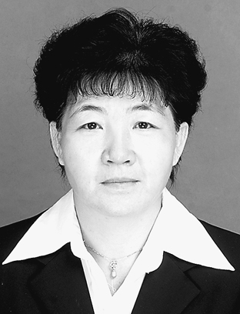
丁丽萍，女，回族，50岁，中共党员，宁夏平罗县老年服务中心职工。
1985年，宁夏平罗县高庄乡敬老院建成时，年轻的丁丽萍就到敬老院服侍五保老人。20多年来，她没有因为收入的微薄而另谋它业，也没有因为工作的枯燥重复而稍有倦怠，更没有因为老人的脾气古怪而影响情绪。她细心地为老人们做饭、洗衣，操心着老人们的生活，关心着老人们的健康，与五保老人结下了浓浓的亲情。丁丽萍的丈夫在外地工作，她不仅要操持家务，还要教育孩子，但她的大部分时间却是与老人们共同度过的。她是回族人，而敬老院里的老人有回族，也有汉族，她努力克服种种困难，按照不同民族的生活和风俗习惯，细致入微地照顾着每位老人的饮食起居，尽心尽力地做好服务工作，直到老人过世。
2003年，丁丽萍调到县老年服务中心工作。她更加勤奋工作，除做好正常的服务工作外，她还经常与老人们沟通，了解老人们的喜怒哀乐、脾气秉性、生活习惯，视老人们为亲人，尽最大可能让老人们保持身体健康，心情舒畅，生活愉快。有一名老人因脑梗塞后遗症，生活不能自理，情绪有时处于失控状态。丁丽萍耐心地与她沟通，给她做按摩，像亲生女儿一样对她体贴入微。对老人们尊重、关心和无怨无悔的服务，待老人们如同亲生父母的思想境界和美好心灵，受到了老年服务中心各位老人的喜爱，也受到了社会各界的尊敬和赞誉。
丁丽萍1997年被民政部、劳动部、全国总工会、共青团中央、全国妇联、中国老龄协会评为全国敬老好儿女金榜奖，2000年被评为全国劳动模范和自治区劳动模范，2006年获得全国孝亲敬老楷模提名奖、民政部孺子牛奖。

D02于凯
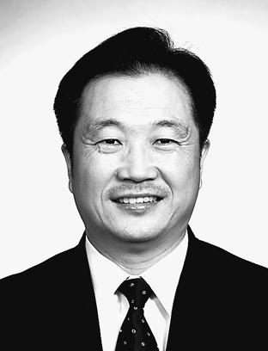
于凯，男，47岁，中共党员，北京首汽集团第三营运分公司车队司机。
于凯当出租汽车驾驶员行车22年，累计行程近150万公里，从未发生服务投诉。他总结出一套服务流程，用细节服务温暖人心。他在车厢里备有擦手巾、雨伞、地图、纸笔、针线包、塑料袋等物品；起动、加油、换挡、转弯，每一个动作都要做得稳点儿、再稳点儿；注意观察乘客神态，随时准备提供必要服务……这些传统的服务内容和模式他都做到了。但他不满足，积极探索超前服务、无痕迹服务，让乘客从心里记住这座城市、这个国家。他利用业余时间，阅读了大量社会心理学、消费心理学文章，自觉提高服务素养。他征求乘客意见，特意购买一些介绍北京周边景点、特色餐饮和购物指南一类的书籍放在车内，适应外地游客不断增多的新特点。
2002年，北京首汽集团以于凯的名字命名了品牌出租汽车车队“于凯车队”。自此，他以争做“礼仪北京、人文奥运”的文明使者为目标，组织同事们开展职业礼仪学习实践活动，像亲人一样对待乘客，与乘客共享美好旅程。
一次，一位外宾坐于凯的车到琉璃厂时，下起了小雨，一身西服的外宾露出了失望的神情。可车刚一停稳，于凯即递过一把雨伞，让外宾喜出望外，打着雨伞不慌不忙地逛完了琉璃厂和古玩城。随后于凯又送外宾到了机场，外宾让他稍等一下。外宾告诉于凯，他是第一次来北京，于凯细致周到友好的服务使他对北京和中国留下了美好的印象，他想用刚买的一把新伞换下于凯的那把旧伞作纪念。“中国好！北京好！你好！”握别时，外宾用很生硬的中国话说。于凯就是这样通过出租车这一流动窗口，展示了中国和首都人民的精神风貌。
于凯热心公益活动，积极为社会献爱心。企业组织的捐款、献血等活动，他事事不落。比如，向灾区人民捐赠棉被，他在市场上没买到，便让家人赶做了两床崭新的被子送去。他发挥劳动模范的影响力，帮助车队策划了向“北京的士爱心公益基金会”捐款、“治一亩沙地，还一片蓝天”、免费接送宏志班考生参加高考等公益活动，并带领大家踊跃参加。
他先后获得全国劳动模范、全国五一劳动奖章、全国旅游系统劳动模范、全国用户满意服务十大明星、全国城市公共交通标兵、全国文明出租汽车驾驶员等多项荣誉称号。
D03才嘎
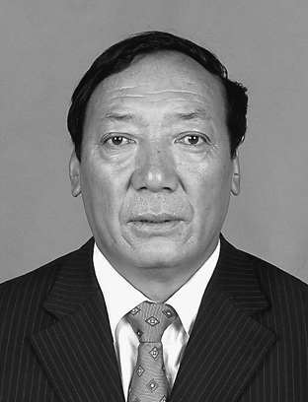
才嘎，男，藏族，1998年至今担任青海可可西里国家级自然保护区管理局局长。
在4.5万平方公里的茫茫无人区，才嘎带领可可西里自然保护区管理局全体人员，爬冰卧雪，风餐露宿，与武装盗猎分子浴血奋战，积极救护野生动物，在藏羚羊等珍稀野生动物及其生存环境的保护、宣传中做出了突出贡献。
可可西里自然保护区建立初期，武装盗猎藏羚羊和公开买卖、运输藏羚皮的犯罪活动十分猖獗，藏羚羊等野生动物的生存环境由于大规模非法采挖捕捞遭受严重破坏。当时，保护人员没有住处，没有交通和通讯工具，没有武器装备。才嘎想方设法，在省林业局支持下解决了格尔木基地住房，借来汽车到无人区巡逻，与武装盗猎分子做生死较量，用从盗猎分子手中缴获的汽车开展反盗猎斗争。
随后，在玉树藏族自治州支持下建起五道梁保护站，在保护区周边和109国道开展路查，打击倒卖、运输藏羚羊皮等违法犯罪活动，并组织保护人员救护各类野生动物。随着不冻泉、楚玛尔河、沱沱河、卓乃湖帐篷保护站陆续建成，才嘎带领保护人员不间断地开展大规模集中整治行动。几年来，他们出动车辆594车次，人员2324人次，行程60余万多公里，在可可西里无人区和周边地区组织大规模巡山133次、中小规模巡山163次,破获各类案件107起，其中重大、特大刑事案件22起。
在打击盗猎犯罪的同时，通过巡山清理偷采砂金人员7200多人，阻止和驱逐偷捞卤虫人员9800多人。保护区内盗猎犯罪活动发案率明显下降，藏羚羊种群从1998年不足2万只恢复到近6万只，保护工作取得了实效。
为了支持和积极参与2008年北京奥运会，同时通过奥运会宣传生态和野生动物保护，提高全世界人们珍惜环境、关爱地球的意识，才嘎提出将藏羚羊确定为2008年北京奥运会吉祥物的构想，在青海省政府、玉树州委州政府的大力支持下，藏羚羊终于成为北京奥运会吉祥物之一。

D04王京
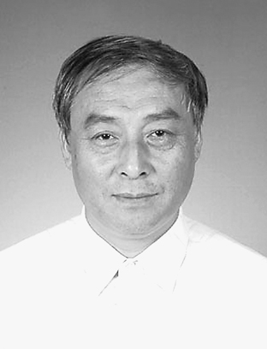
王京，男，53岁，天津钢管集团股份有限公司技术中心教授级高级工程师，享受国务院政府津贴专家。
作为国内螺纹技术的高级专家，王京带领科技人员，刻苦钻研，勇于创新，一次次向国外高精尖垄断技术挑战，攻入了套管螺纹研究的科技前沿。他的研究使国产特殊扣套管从无到有，并逐步增加到目前的上百种规格品种，填补了多项国内空白。其中多项技术已应用于21个油田的上千口井，为国家节约外汇达1.52亿美元，部分产品远销海外，为民族石油工业发展作出突出贡献。业内称他“螺纹专家王京”。他研制的特殊扣套管被同行称为“中国石油套管螺纹研究领域的领头羊”。
1999年，王京肩负起研制我国自己的高性能、低成本特殊扣套管重任。项目初期，举步维艰。国外同行对这种产品采取了技术壁垒，既无资料可查，也无经验可鉴，研发一旦出现疏漏将造成巨大损失。王京勇敢接受挑战，亲自带队到油井调研。一次，他独自徒步夜行四五公里到油田露天库检测管子情况。清晨，带回了一个新的方案。就这样王京和技术人员们收集了数以万计的技术参数。为保证套管试井成功，他始终坚持跟井，为工人细讲操作要点。2001年底，首批特殊扣套管下井成功，改变了我国特殊扣套管长期依赖进口的局面。王京一贯对工作兢兢业业。他常常早上5点钟到单位；晚上，办公室依旧灯火通明。每到课题攻坚阶段，他必到油田现场。凭着这股痴心科研的钻劲和不畏险阻的韧劲，在短短半年时间里，他带领相关科技人员研制成功具有自主知识产权的非标套管，荣获天津市技术创新一等奖、国家科技进步二等奖。2006年2月，王京等人研发的超高强度高韧性特殊扣套管，成功掌握了外国专家也不敢轻易涉足的尖端技术。王京经常说：“从事自己喜欢的工作，是我最大的幸福”。
王京被天津市委、市政府授予天津市2006年度最具影响力劳模荣誉称号；2007年，被全国总工会授予全国五一劳动奖章。多家媒体报道了他的先进事迹。
D05王海
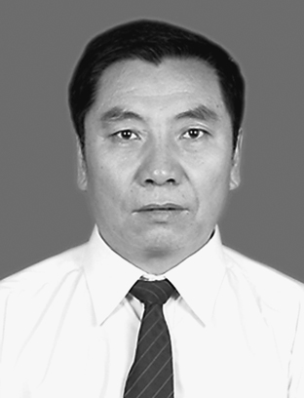
王海，男，52岁，中油抚顺石化公司石油三厂分子筛车间班长。
王海作为抚顺公司命名的“王海班组”带头人，带领全班13名员工奋战在分子筛脱蜡两套装置操作岗位上，圆满完成了各项工作任务。在连续13年装置生产操作工作中，他带领全班组发挥“五型班组”的先进性作用，创造了炼化生产线24小时连续运转装置安全生产工作的一个又一个佳绩，为抚顺公司基层班组建设工作作出了重要贡献。他们的班组建设经验被辽宁省总工会在全省推广，被高度评价为“新时期工人阶级的典范，振兴老工业基地的楷模。”
作为“兵头将尾”的一班之长，王海以其“向我看齐”的人格魅力影响和带动了全班组同志高质量高效益地完成生产任务。他们创造的“四勤操作法”年创效益近80万元，调整生产装置的美国专利设计指标年增效2000多万元，实施“倒开车”法创下仅为38天的世界同类装置开工用时最短纪录，节约费用500多万元。分子筛脱蜡装置是从美国UOP公司引进的专利技术，也是世界上单厂规模最大的同类装置，对操作人员的素质和技能要求较高。为使全班员工特别是年轻员工尽快胜任岗位工作，王海从自身做起，认真攻克一个又一个技术学习难关。他对班里成员说：“我一个初中生能学会的东西，你们也一定能学会。”他组织班组全员进行工艺流程、操作控制和事故预案“三关”考核，保证了全班人员操作技术全部达到高水平。
28年来，王海从未迟到早退过一次，也从来没有因为个人原因请过假。在他的表率作用下，班组成员都严格要求自己，13年来“王海班组”未发生一起安全事故。
“王海班组”多次获得石油三厂、抚顺公司、中油集团及各级省、市、国家级奖励。2006年8月被国资委授予中央企业学习型红旗班组标杆称号。王海班组2007年被全国总工会授予了振兴东北老工业基地杯劳动竞赛优秀班组称号，并荣获全国五一劳动奖状，3月全国总工会、中央文明办、国家发改委等10部门联名授予“王海班组”全国学习型标兵班组称号。
D06王一航
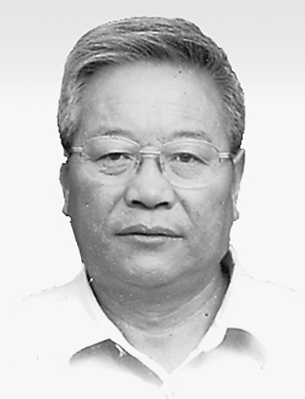
王一航，男，59岁，甘肃省农业科学院马铃薯研究所所长、研究员、硕士生导师，甘肃省政府参事，甘肃省马铃薯产业专家组成员，中国作物学会马铃薯专业委员会委员，享受国务院政府特殊津贴。
王一航从事马铃薯育种、马铃薯组培脱毒快繁体系建设及马铃薯产业化开发工作25年，扎根农村第一线，把最宝贵的年华奉献给了马铃薯事业。他先后主持完成国家、省部级马铃薯科研及开发项目10余项，相继选育出陇薯系列马铃薯新品种6个，累计推广面积2000余万亩，新增产值12.7亿元。其中的高淀粉马铃薯新品种陇薯3号，是国内育成的第一个淀粉含量超过20%的新品种，实现了我国马铃薯高淀粉育种的新突破，达到国际先进水平。该品种现已成为甘肃马铃薯生产的知名品牌，种植范围扩大到西北各省（区）。
在王一航的主持下，我国西北地区马铃薯学科建设取得巨大进展，由原来单一的马铃薯育种研究，发展为集马铃薯品资创新、新品种选育、组培脱毒快繁、良种基地建设、标准化栽培、加工开发、技术培训服务为一体的马铃薯专业研究所。他主管的甘肃省农科院会川马铃薯育种站，已成为马铃薯新品种与新技术的辐射扩散中心，2005年被国家农业部命名为“农业部马铃薯资源重点野外科学观测试验站”。在该站长期的带动下，渭源县成为闻名全国的“中国马铃薯良种之乡”。
近几年，王一航为推广马铃薯新品种和先进的育种、繁种栽培技术奔忙，足迹遍及渭源、临洮、安定、通渭等地，举办农民培训班60余次，培训农民5000余人次。他还兼任定西市“洋芋工程”技术顾问，渭源、通渭等县“马铃薯产业”技术顾问，临洮县腾胜、三江等马铃薯企业技术顾问等，为农民增产增收提供技术服务。
王一航先后获得甘肃省科技进步二等奖1项、三等奖1项，甘肃省农业技术改进三等奖2项，发表学术论文20余篇。2000年被科技部授予科技扶贫先进个人，获振华科技扶贫奖；2006年被甘肃省科技厅与人事厅评为甘肃省“十五”期间十大杰出科技人才,被省农科院评为先进工作者。
D07王书田
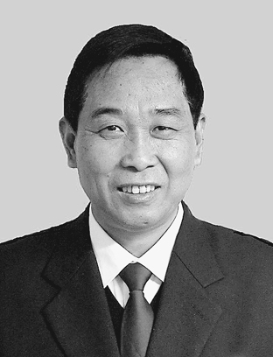
王书田，男，54岁，中共党员，陕西省西安市临潼区人民检察院副检察长兼反贪污贿赂局局长。
从事政法工作近30年来，他公正执法，忘我工作，无私奉献。2001年6月的一天，王书田晕倒在办案现场，经诊断是肝硬化晚期和糖尿病。医生要他立即休息，可他说，工作是最好的休息。就这样，他在工作岗位上三次累倒，两次吐血，两次被送入医院紧急抢救。他说：“我愿意透支生命，为检察事业奉献热血。”
王书田出生在一个普通铁路工人家庭，自
幼清贫的生活给了他一种与生俱来的恬淡。他总说，搞反贪的人自己先要戒贪，物欲不能太强，日子过得去就行。2001年他因病住了一次医院，花光了家里所有的积蓄。2003年，因过于劳累住院抢救，又欠下了一大笔医药费。出院后，每天都要服药，他的工资连处方药之外的药钱都不够，他卖掉了自家唯一的住房，全家租住在一间40平方米的小屋里。走进王书田的家，没有一件像样的家具。客厅的吊灯原本有6只灯头，为省电只留下一只灯泡；家里只有一张桌子，让给女儿写作业，王书田要看材料写东西，就坐在床沿边把床当书桌；唯一的家电，是一台时好时坏的旧电视。王书田多少年都没买过新衣服，一年四季，家里家外，总是穿着制服。他最值钱的一件200多块钱的衣服，是2003年他大病之后妻子买的。王书田嫌贵，死活不要，她发了火才算买下来。妻子李玉琴说：“我是怕他万一有个好歹，连一件像样的衣服都没有啊！”
就是在这样的窘境下，王书田从来没向组织开口。很多人不理解他为什么这么苦自己，王书田却说：“我见过太多的贪婪。那些人不是不知道贪污受贿是犯罪，就是抵御不住自己心里的贪念而失足。”王书田一次次拒绝了以给他“支付药费”、“解决困难”为名，而求他在办案时“手指留缝”，执法时“手下留情”的人。就是顺水的人情，他也拒之千里。妻子内退后，想做点生意补贴家用。王书田的几个老战友劝她办个酒店，以后一些迎来送往的事，就放到她的酒店。王书田坚决反对，妻子只好跑起票务代理业务，为旅行社送车票、机票、门票，风里来，雨里去，有时深更半夜，一个电话打来，她也要从床上爬起来去送票。
王书田先后被评为全国模范检察官、全省人民满意的政法干警、全省模范检察官。
D08王百姓
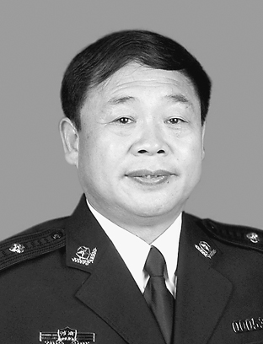
王百姓，男，56岁，中共党员。河南省公安厅治安管理总队调研员，三级警监。
从1969年参军至1985年转业到河南省公安厅至今，王百姓在爆破、防爆和排爆这个十分危险又令人肃然起敬的岗位上干了38年，成功排除销毁了1.5万多枚战争时期遗留的炸弹、爆炸装置及爆破作业留下的哑炮，参加了数十起爆炸案件的侦破指导工作。
王百姓常常穿行在死亡的边缘，被战友称为“与死神打交道的人”。面对形形色色的爆炸犯罪，不仅需要丰富的排爆经验和深厚的专业知识，更需要钢铁般的意志。他不能犯错误，因为他没有任何改错的机会，每一次都必须完美。
有一次接到排除汽车炸弹的紧急任务时，刚好妻子出差在外。王百姓不忍心与女儿告别，因为他知道，排除汽车炸弹不同于出爆炸现场，犯罪分子在制造和捆绑炸弹时已设置了拆除障碍，稍有不慎，后果不堪设想。女儿哭了，嘱咐爸爸一定要小心。
王百姓连夜出发赶到现场后，立即投入工作。最大的困难是他不能判定4组引爆装置有没有短路连接，如果剪错了哪根电线，短路消除，形成回路，炸弹就会立即爆炸。他告诉自己一定要镇定，让头脑保持绝对的清醒，凭着多年的经验和判断，王百姓小心翼翼地剪断了4根电线……炸弹成功排除了，他浑身上下已大汗淋漓。
王百姓始终战斗在排爆治爆工作的第一线，多次临危受命，生死系于一线。一次次，他依靠智慧和勇气，依靠科学严谨的态度、一丝不苟的敬业精神和警察的职业使命感，与死神角逐。1994年，京广铁路安阳大桥下，施工人员突然发现一枚250公斤重的巨型航弹，王百姓现场勘察后，决定实施人工排爆。在警戒线外数百双眼睛的注视下，王百姓独自一人走近航弹，完成拖离、起运、销毁的所有危险工序。
王百姓提出的“猛炸药爆炸瞬间不能引燃汽油等易燃品”论断，令世界同行对中国防爆界刮目相看。他在勘查现场时，捕捉蛛丝马迹，提出真知灼见。他在排爆中道义在胸、无所畏惧。他时时命悬一线，老百姓方得日日平安。
2006年，王百姓当选中央电视台感动中国十大年度人物。2007年7月，公安部、人事部授予他全国公安系统一级英模荣誉称号。
D09王建贞
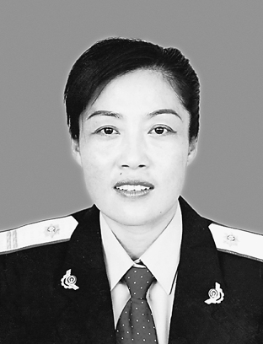
王建贞，女，44岁，中共党员，现任新疆乌鲁木齐铁路局库尔勒车务段红山渠车站站长。
1992年，29岁的王建贞以优异的成绩,考取了乌鲁木齐铁路局定向南疆铁路招收的劳务工。格外珍惜工作岗位的王建贞，勤奋学习行车规章，刻苦钻研行车业务，1996年在同一批女同志中第一个考上了车站值班员。
1997年10月，组织上安排王建贞到红山渠车站,成为南疆铁路通车14年以来第一位女站长。红山渠车站地处全国闻名的“三十里风口”，一年当中，8级以上大风近300天，12级以上大风司空见惯。大风天气里，职工拴着保险带、戴上防护镜，才能完成接车作业。艰苦的环境，使来这里工作的人换了一茬又一茬，但王建贞留了下来，一干就是10年。她家住乌鲁木齐，爱人也常年在列车上工作。性情倔强的王建贞毅然将女儿送到寄读学校，一直到女儿读高中，她都没能参加一次家长会。3650多个日日夜夜，王建贞没有因为家里的事情请过一天假。可是，站上无论哪个职工家里有了大事小情请假离岗，王建贞总是自己去顶岗替班。她的10个春节都是在车站度过的，没能同家人过一个团圆年。
王建贞把车站当成自己的家来建设和守护。她曾经两个月不回家，带领休班职工平场地、清垃圾、掏石坑、运沙土，栽活了红山渠站区第一片红柳。车站职工吃菜是个大难题，王建贞专程跑到吐鲁番铁路市场，与卖菜的专业户建立联系，要求他们送菜上车。职工的被子脏了，她悄悄地拆洗干净。年轻姑娘要结婚了，她就帮着做被褥。逢年过节，她还组织站区职工会餐、联欢。
王建贞对工作高度负责。她针对风区临时停留车辆实施防溜这一关键环节，集思广益补充完善了相关的规章制度，被乌鲁木齐铁路局采纳并推广。10年中，红山渠车站没有发生过一起违章违纪事件，成为艰苦地区的一面旗帜，无可争议地捧回了全路火车头奖杯。
10年间，王建贞先后荣获了全国五一劳动奖章、全国劳动模范等称号。她扎根风区、敬业奉献的事迹，被中央电视台、工人日报等多家新闻媒体多次报道。2005年12月，铁道部党组作出《向王建贞同志学习的决定》。2007年，根据王建贞事迹创作的小品搬上了舞台，产生了强烈积极的社会反响。
D10王顺友
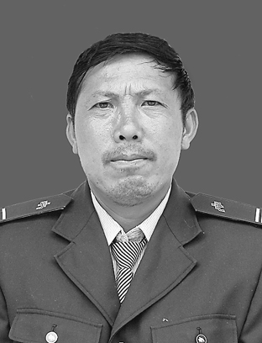
王顺友，男，42岁，中共党员，四川省凉山彝族自治州木里藏族自治县邮政局投递员。
王顺友1985年参加工作至今，一直从事木里县城至白雕、三角垭、倮波乡的马班邮路投递工作，邮路往返里程360公里，月投递两班，一个班期为14天。22年来，他送邮行程达26万多公里。
王顺友担负的马班邮路，山高路险，气候恶劣，一天要经过几个气候带。他经常露宿荒山岩洞、乱石丛林，经历了被野兽袭击、意外受伤乃至肠子被骡马踢破等艰难困苦。他常年奔波在漫漫邮路上，一年中有330天左右的时间在大山中度过，无法照顾多病的妻子和年幼的儿女，没有向组织提出过任何要求。他视邮件为生命，从未丢失过一个邮件。为保护邮件，他曾勇斗歹徒，不顾个人安危跳入冰冷河水中抢捞邮件。他吃苦不言苦，饿了就吃几口糌粑面，渴了就喝几口山泉水，自编自唱山歌，独自走在艰苦寂寞的崎岖邮路上。为了能把信件及时送到群众手中，他宁愿在风雨中多走山路，改道绕行方便沿途群众，从未延误过一个班期，准确率达到100%。他还热心为农民群众传递科技信息、致富信息，购买优良种子。为了给群众捎去生产生活用品，王顺友甘愿绕路、贴钱、吃苦，受到群众的交口称赞。
王顺友2001年荣获全国五一劳动奖章，2005年荣获全国劳动模范、四川省优秀共产党员、2006年荣获全国优秀共产党员，2007年当选为四川省第九次党代会代表。人民日报、中央人民广播电台、中央电视台、人民网等都对王顺友先进事迹进行了宣传报道。
D11王洪军
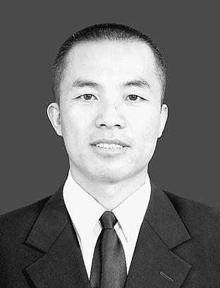
王洪军，男，38岁，中国第一汽车集团公司一汽—大众汽车有限公司高级技工。
王洪军毕业于一汽技工学校，1990年进一汽—大众，在焊装车间做钣金整修工。钣金整修工作技术含量非常高，最初，公司的钣金整修主要是由4个德国专家负责，中方员工打下手，递递工具，干点小活。王洪军一边打下手，一边练“手”。他跑图书馆翻阅相关资料，到书店买专业书，自学热处理、机械制图、金属工艺等专业知识，对照书本反复操练，经过几个月苦练，终于修好了一台车。德国专家把王洪军修的“白车身”切割成一条一条，分段进行检测，还专门到质保部，用仪器全面检测，发现钢板厚度、结构尺寸等完全符合标准。钣金整修工具原来都从德国进口，价格高，订货周期长，有时品种还不全，有些缺陷根本就无法修复。王洪军就琢磨自己做工具，先后制作了Z型钩、T型钩、打板、多功能拔坑器等整修工具40多种2000多件，满足了各种车型各类缺陷的修复要求。王洪军在发明制作工具的同时，着手总结快捷有效的钣金整修方法，创造出了47项123种非常实用又简捷的轿车车身钣金整修方法———“王洪军轿车快速表面修复法”。
王洪军利用一切机会学习、揣摩做展车的技术，掌握了十种展车制作方法。2003年，一汽—大众采用了王洪军做展车的方法，两周内就出色地完成了德国专家1个月才能完成的任务，结束了公司每年要花费大笔外汇聘请德国专家做展车的历史。据统计，近3年来王洪军共制作展车189台，为公司节约费用700多万元。
王洪军不仅有过硬的技术，更有甘于奉献的精神。2004年，一汽—大众的一种新车型刚投产，经常出现问题，他常常是下班后接到厂里救急电话又匆匆赶回去。王洪军不仅自己钻研技术，更无私传授技艺，培养出了一支高素质、高技能的钣金整修队伍，打造出了能打硬仗、技术过硬的团队。他利用业余时间为用户义务修车，解决了许多疑难问题，赢得了广大客户赞誉。
王洪军2006年荣获全国五一劳动奖章，2007年获国家科学技术进步二等奖，成为中国一线工人获此殊荣的第一人。
D12王敏芹
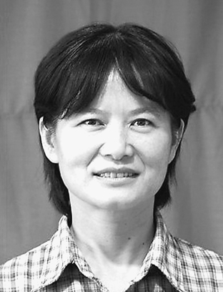
王敏芹，女，50岁，中共党员，贵航飞机设计研究所研究员、副总设计师。她志在蓝天，是一位将事业永远放在第一位的出色女性，被人们誉为航空战线的“天之娇女”。
1980年至1987年，王敏芹正赶上我国自主研发的歼教七型飞机的批生产、方案论证和立项工作，年轻的她凭着忘我的工作精神和扎实的理论基础，在设计工作的岗位上崭露头角。在她20多年的飞机设计工作中，先后参加了歼教七系列飞机、歼教七A型机等型号飞机及“山鹰”高级教练机的研制工作。从事过飞机结构强度设计工作及机体定延寿工作、维修大纲编制、可靠性、维修性、测试性、保障性设计与分析等科研工作，将一个个抽象的理论演绎为可实施的工程模型。
2001年12月3日，“山鹰”高级教练机进入了紧张的研制阶段。为了“山鹰”飞机可靠性设计研制工作，王敏芹无暇照顾年迈的老人。父亲因高血压生病住院,她没时间去看护；母亲因急性阑尾炎住院时，她出差在外回来后母亲已经出院；2002年1月，婆婆不慎摔断了腿，爱人又出差在外，她急忙赶回去看望一下正在病床上缝了针包扎了伤口的婆婆，第二天就匆匆返回到工作岗位；女儿上大学放假回家，她本想好好地陪陪，可夜以继日的工作使她到了女儿临返校前也没能抽出时间回家给女儿做顿可口的饭菜。每想到这些，王敏芹心里总是充满愧疚。
王敏芹从事飞机型号设计，必须经常在电脑前工作，有时甚至通宵达旦。不规律的生活和长期的加班使她胃病和胆囊炎经常发作，眼睛由于过度疲劳引起眼底出血，有时疼得难以忍受。可是，尽管医生多次开了病假条，要求她休息，每次王敏芹总是悄悄地把病假条锁进办公室抽屉———因为“山鹰”高级教练机设计到了可靠性、保障性、测试性、维修性整机设计方案评估阶段，正值关键时期，许多可靠性技术难关需要她去攻克。
爱岗敬业成就了奉献者的事业，而荣誉则是对奉献者的充分肯定和褒奖。从1998年到2006年，王敏芹荣获全国五一劳动奖章，飞机研制一等功二次，二、三等功各1次，其他各种荣誉称号11次，但她早已把荣誉化为动力，她说：“飞机设计是复杂而庞大的高科技工作，并不是哪一个人能干的，而是众多人、众多专业部门共同努力完成的，是集体智慧的结晶。我只不过是做了自己该做的一部分工作。”2002年，她光荣出席了党的十六大。2007年，当选为党的十七大代表。
D13云桂芳
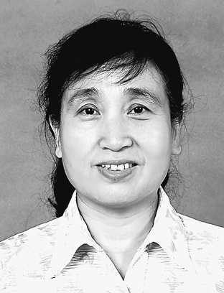
云桂芳，女，52岁，中共党员，首都医科大学附属北京儿童医院普外科护士。
云桂芳是一名“白衣天使”，却常年与粪便打交道。她在护理岗位上干了32年，8年前选择了做一名专职“洗肠护士”。洗肠通常由值班护士干，但由于频繁倒班，很多护士无法详细掌握每个孩子的病情，有时会影响手术质量。作为一名洗肠经验丰富的老护士，她深知洗肠是肛肠手术成败的关键；深知为儿童洗肠是件苦差事，且不说又脏又累，孩子哭闹，更难的是儿童肠壁薄，病情复杂，稍有不慎，就出现肠穿孔。1999年她提出由自己做专职洗肠护士。8年来，她共为1万多例患儿洗过肠。
一个3个月大的孩子，肛门狭窄，大便长时间积存在体内排不出来，肚子胀得像小鼓，肛门口被堵塞，连最细的管都插不进去。云桂芳先用棉签蘸上水湿润，然后一点点掏。为了防止肛门裂伤，她用手小心地护住孩子的会阴，帮助排便。由于积存的时间太长，刚有点缝隙，大便就喷发出来，弄得她浑身都是。这样的事情几乎每天都有,可她一句怨言都没有。她说：“干这种活，就要像父母对待自己的孩子。”洗肠是“技术活”。多年来，她潜心钻研患儿的疾病特点，并把疑难病例随时记录下来。有时遇到一个难题，她连吃饭睡觉时都在琢磨。她总结出一套“洗肠经”。比如：对哭闹的患儿，要用玩具、音乐等来分散注意力，在孩子吸气的瞬间，缓缓地插入肛管；手术前洗肠更为关键，要通过变换体位让孩子排空肠管中的积水等。一次成功的洗肠，不仅可以为手术创造有利条件，还可以让患儿避免多次手术，减少痛苦，节省费用。有名1岁多的孩子患了高位巨结肠，痉挛段很长。按照手术方案，需要进行造瘘、关瘘、切除巨结肠段等三次手术。但孩子很痛苦，也会增加家长负担。云桂芳仔细分析了孩子的情况，决定采用肛门注入石蜡油、手掏粪便、灌洗等方法进行清洗。经过20多天艰苦的清洗，终于将已经结成粪石的大便全部清洗出来，只做了一次手术，切除了40多公分的病变肠管，孩子很快就出院了。作为一名“洗肠护士”，她偶尔也会抱怨太苦太累。但每当看到孩子们康复后的笑脸，她的心中就充满了成就感，更坚定了留在这最苦最累岗位上的决心。她说：“能为孩子们带来健康，就是我最大的幸福。”云桂芳先后获得北京市卫生局优秀共产党员、北京广播电台十大感动人物、草根榜样，北京市卫生局十大白衣天使等荣誉称号。

D14方永刚
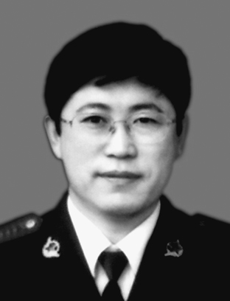
方永刚，男，44岁，中共党员，辽宁省朝阳市建平县人，专业技术7级，海军大连舰艇学院政治系中国特色社会主义理论教研室教授。
方永刚入伍20多年来，以对马克思主义的坚定信仰，立足本职岗位，深入学习、积极传播、模范践行党的创新理论，在党的理论武装工作中作出了突出贡献。
方永刚热爱本职，兢兢业业，在军校教员岗位上忠实地履行着自己的职责。他把业余时间全部用在了刻苦学习和研究党的创新理论上，经常通宵达旦地学习、备课、撰写著作和文章。他读过的《邓小平文选》等书籍，书的四周全被磨破了，厚厚的封面也由于反复翻阅快被磨穿了，空白处密密麻麻写满了所思所悟。正是凭着这种水滴石穿的精神，从邓小平理论、“三个代表”重要思想到科学发展观，党的创新理论每前进一步，他的学习研究就会跟进一步、深入一层，不断推出研究成果。他先后出版16部政治理论专著，完成10项国家和军队重点科研项目，发表100多篇学术论文，荣获全军院校育才银奖、全军政治理论研究优秀成果一等奖。方永刚就像时刻保持冲锋姿态的战士，哪怕十几分钟的课都充满激情，他的课充满了理论的力量和人格的魅力，连续6年教学质量被学院评为A等，多次被学院评为优秀教员、青年教员成才标兵，荣立三等功1次。方永刚作为辽宁省国防教育讲师团成员、大连市委讲师团成员、沈阳军区联勤部客座教授，先后为部队和地方党政机关、社区、企事业、干休所、学校等单位作辅导报告1000多场，从军队到地方、从城市到乡村、从北国的漠河边防到南疆的海防哨卡，都留下他传播创新理论的足迹，被官兵群众誉为“平民教授”、“大众学者”和“科普专家”。2006年11月，被确诊为晚期结肠癌的方永刚，仍然以顽强的毅力与病魔抗争。他坚持从医院回到学院，为海军基层政工干部培训班国防生学员上完了他本学期的最后两节课，还躺在病床上完成了对3名研究生的学期教学和毕业论文写作辅导任务。方永刚真学、真信、真情宣传、真诚实践党的创新理论，用生命的激情诠释了一名军校教员的敬业奉献精神和高尚师德师风。
2007年6月20日，中央军委授予方永刚同志忠诚党的创新理论的模范教员荣誉称号。
D15邓波
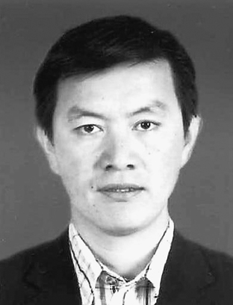
邓波，男，34岁，中共党员，四川省甘孜藏族自治州石渠县国家税务局副局长。
1992年7月，邓波被分配到石渠县从事税收工作。石渠县是被称为“生命禁区”的高原藏区，平均海拔4500米，最低气温零下40多度。邓波在石渠县扎根15年来，克服了生理、生活等方面的重重困难，学会了骑马、说藏语、喝酥油茶、用牛粪取暖等本领，适应了艰苦的工作条件。
邓波每年参加行程达1500多公里的巡回征收，十多年在风雪高原跋涉5万多公里，为国家征税数百万元。多年来，父母、孩子远在千里之外难以照料，妻子临产也因工作未能守护。妻子患上严重的“肝包囊虫”病，他在妻子手术后第五天就返回高原，几乎把全部的心血都奉献给了税收事业。
他始终坚持廉洁自律，从不接受吃请和好处。他顶住多方压力，坚持依法办事，足额征收拖欠税款。他坚决落实税收优惠政策，每年使上百户个体户受益20多万元。他积极参与地方经济建设和扶贫济困等工作，满腔热情地捐助失学藏族儿童，帮助孤寡老人，为纳税人排忧解难，被藏族同胞称为“冲各若里亚巴”（好税官）。
邓波2005年被授予四川省劳动模范，2006年被授予四川省优秀共产党员、全国税务系统先进工作者、全国五一劳动奖章。人民日报、新华社、光明日报、经济日报、中央人民广播电台、中央电视台等对邓波的先进事迹进行了报道。
D16邓平寿
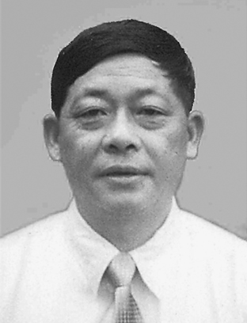
邓平寿,男，中共党员，生前为重庆市梁平县虎城镇党委书记。
邓平寿志在乡亲脱贫致富，扎根山乡31年；情系边远落后的虎城，两次放弃进城升迁机会，2007年2月累死在工作岗位上，年仅51岁。他被誉为“21世纪焦裕禄式的人民公仆”。
1998年，邓平寿走上虎城镇党委书记岗位时，面对这个因贫困落后而闻名的穷山沟，以敢啃“硬骨头”而著称的他发出了要摘掉这顶“穷帽子”的誓言。
一身布衣，一双胶鞋，一个黄布包就是邓平寿的生动写照，长年累月，他吃住在办公室，行走在田间地头，用自己的脚步，丈量了虎城方圆78平方公里的每一寸土地，哪棵桑树干没刷白，哪条路垮了块石头，哪家有个难处，他都记得清清楚楚，都解决得利利索索。多年来，他用近40个工作笔记本，记录了乡亲冷暖和百姓心声。
面对百般热情挽留他的群众，邓平寿毅然放弃担任县领导的机会。他总是对乡亲们说：“你们放心，虎城的事一天没做好，我就一天不离开虎城。”他急群众所急，曾经穷得连房顶都补不起的杨嗣才，在邓平寿的帮助下，办起了挂面加工厂，年销量超过40吨，还注册了自己的商标。他想群众所想，当广西桂林客商谢裕明在虎城开办的竹木公司出现用水、用电、用工等困难时，邓平寿主动上门服务，让这位异乡人快倒闭的公司获得了新生。他盼群众所盼，当虎城蚕茧品质不高，价格逐年下滑，有的村民绝望地砍掉桑树时，邓平寿先后两次邀请原西南农业大学蚕桑专家到虎城讲解科技知识，还走村串户亲自传授科学养蚕的方法，让千亩桑园再显生机。
邓平寿提出了“修好一条路，耍好一条龙，壮大一根虫”的发展思路。一条龙即柚子带，一根虫即栽桑养蚕。在邓平寿的带领下，虎城共修建、硬化了村、组级公路48条、108公里，使100%的村、85%的组通上了水泥路；虎城蜜柚荣获国家金奖，畅销全国、远销香港、澳门；全镇蚕茧产量居全县第一，农民人均收入增长了1.5倍。
群众的日子一天天好起来，邓平寿的身体却一天天垮下去。2007年2月1日，这个“小病拖、大病磨、实在不行才吃药”的铁汉子，永远地离别了他无限眷恋的乡土和乡亲，而这一天离他51岁的生日还差3天。
2007年邓平寿荣获重庆市优秀共产党员称号。中央主要媒体把他作为全国重大先进典型进行集中宣传。
D17邓红英
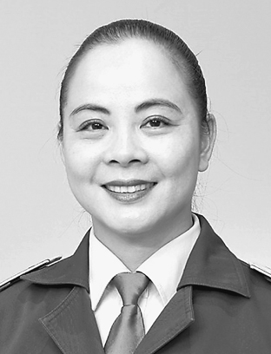
邓红英，女，43岁，中共党员，广西柳州市恒达巴士股份有限公司驾驶员。
21年来，邓红英在公交驾驶员的平凡工作岗位上，做出不平凡的业绩。她视岗位为生命，把真诚献给乘客，始终如一践行“一言一语暖乘客心坎，一心一意为乘客着想，一举一动对乘客负责，一点一滴解乘客所难”的服务格言，甘当“老人的儿女，小孩的阿姨，盲人的拐杖，外地人的活地图”。她在车上设置了时钟、意见簿、小药箱、雨伞、卫生筐、报纸、指路卡等便民设施，竭尽全
力地为乘客提供一切便利和服务。车辆堵塞时她使用亲切的语言疏导乘客，车辆进站时她把车门恰到好处地停在他们面前，乘客遗忘的东西她想方设法归还。虽说她的经济条件达到了拥有私家车的程度，但仍然没日没夜地干着公交车驾驶员的“苦差”，用真诚迎送每一位南来北往的乘客。她待乘客如亲人，主动搀扶老人、残疾人上下车和帮找座位，帮农村来的乘客提包、放好物品，为外地来的乘客指路。她用微笑传递真情，乘客上车后她面带微笑送上一句温馨的问候，老人上车后她面带微笑投入亲情般的照顾，儿童上车她面带微笑施以母亲般的关爱，即使遭受醉汉辱骂仍忍泪为醉汉找座，以防他摔倒；她以十米车厢作为传播文明、构建和谐的阵地和平台，打造了“微笑待客”的服务金牌，被广大乘客誉为“微笑天使”。她视安全行车为公交人的第一天职，把安全带给乘客。她始终坚持文明驾驶，注重行车安全，绝不开带病车，从不开英雄车、斗气车；在车辆会车、转弯和避让行人时，在车辆进出非机动车道和行经交叉路口时，恪守城市驾驶车辆先让、先慢、先停和车辆进出站要慢、在繁华街道和复杂路段要慢，检查车辆技术状况要提前、路上行驶发现情况处理要提前的“三先两慢两提前”的“礼让安全经”，主动掌握控制公交车辆的路面行驶情况，确保广大乘客的安全，从未发生过任何安全责任事故。
邓红英2005年荣获全国职工职业道德十佳标兵荣誉称号，2006年荣获全国五一劳动奖章和全国三八红旗手光荣称号。人民日报、新华社、中央人民广播电台、中央电视台等中央主要新闻媒体对邓红英的先进事迹进行了集中宣传报道。
D18邓建军
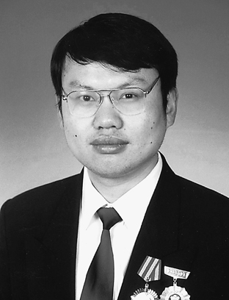
邓建军，男，38岁，中共党员，江苏省黑牡丹集团的电气技术工人。
勇于科技创新，不断冲击世界纺织难题,是邓建军身上最夺目的闪光点。坚守一线岗位20多年，他先后参与技术创新项目近500个，独立完成的就有150个。其中“染液组分在线检测和控制系统”等发明填补了该领域的世界空白。
牛仔布的预缩率控制是个世界性难题。邓建军不断摸索，在失败中总结经验，终于找到了电子技术与气动技术结合这把破解难题的“金钥匙”，使黑牡丹牛仔布的预缩率精度控制在2.5%以内，优于3%的国际标准。
多年来，邓建军屡屡上演“中国创造”的神奇，凭借浆染联合机的成功改造，在国内率先破解连续生产不停车的世界牛仔布染色难题，创造效益3000多万元。
2002年8月，公司新产品“竹节牛仔布”生产告急，如不能如期交货，公司就要丢掉400万美元的订单并加付违约金。为了企业能闯过难关，邓建军带着科研组接连奋战15个昼夜，设计安装出4台生产竹节牛仔布的分经机，成本仅为进口设备的1/8。不仅保证公司按时交货，还赢来800余万元的订单。
邓建军只有中专学历，在实践中不断学习、在学习中大胆创新，成为他几十年始终不变的习惯。从走出校门那天起，就给自己订下计划：每晚看一个半小时的技术书籍和有关资料。几年下来，他读了200多册专业书籍，在获得大专学历后继续攻读本科专业。对学习他几乎到了痴迷的程度。一次，他在镇江参加江苏理工学院函授本科段考试，凌晨一点钟接到厂里电话求援，连夜打的赶回工厂帮助抢修，天亮时再乘车返回考场。
如今，邓建军已声名远扬，但仍保持一线产业工人的本色，成为当代知识型、创新型产业工人的楷模。他以全国唯一的技术工人身份跻身年度中国纺织十大创新人物，被中宣部作为全国重大典型进行宣传。曾荣获全国劳动模范、全国五一劳动奖章、首批能工巧匠、全国技术能手、全国青年岗位能手、全国职工职业道德建设十佳标兵、中华技能大奖等荣誉称号。
2005年，邓建军荣获全国劳动模范称号。2006年3月，他和其他5位工人劳模向全国职工发出了知荣辱树新风倡议书。2007年，光荣当选党的十七大代表。
D19石元英
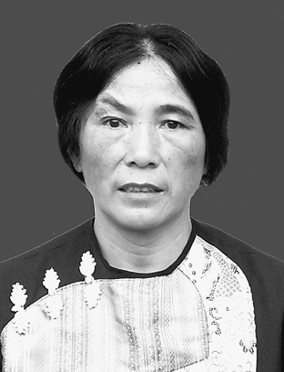
石元英，女，51岁，重庆秀山土家族苗族自治县教委派驻湖南省保靖县小学教师。
重庆秀山县保安乡龙家村是远近闻名的穷山村，离他们村最近的学校，就是隔河相望的湖南省保靖县坝木小学。为了解决孩子们的上学问题，秀山县教委派出当时的民办教师石元英到坝木小学上班，工资由秀山发放。
由于河上没有桥，不管春夏秋冬，风霜雨雪，石元英每天清晨带着孩子们来到河边，脱掉鞋袜，卷起裤脚，背起年幼的孩子，拖着大一点的学生到湖南去上学，下午又带着40多名学生涉水回家。从1987年去坝木小学上班的那天起，石元英背着村子里的孩子们踏上求学之路，一背背了18年。
1989年一个上午，下了四个多小时的倾盆大雨。石老师背着一名学生走到河中间时，上游洪水汹涌而来，一根两米多长的木头顺水横冲直撞，情急之中，她将身子稍稍一侧，木头顶了一下右小腿后呼啸而过，右小腿顿时一阵钻心地疼，但她不敢松手，将最后一名学生背上岸后，才发现右小腿大块皮肉已搭拉在一边。至今，石元英右小腿还有块鸡蛋大的疤痕。
18年来，上万次往返这条河，石元英不知在河里多少次摔倒受伤，但令她欣慰的是，没有一个学生受伤。在石元英的努力工作下，龙家村学龄儿童入学率达到了百分之百，在校学生没有一个中途辍学。而她自己，却因为长年涉水，患上了风湿病。
1989年8月，一场大雨导致这条河暴涨，无法通过。放学后，石元英只能带着孩子们，从下游5公里远的桥上渡河。途中山路滑坡，石元英背着学生踩着松软的泥路艰难前行，自己10岁的儿子紧跟在身后。就在此时，儿子脚下一滑，差点掉进奔流的河水中。听到儿子叫声的石元英，惊出一身冷汗，幸亏一位与儿子走在一起的六年级学生，一把拉住了下滑的儿子。
2006年，石元英曾经教过的一个湖南籍学生考上了北京大学，湖南省保靖县政府奖励坝木小学5万元，并奖励石元英5000元，那一天是她多年来最高兴的一天。如今她的学生中，28人考上大学，其中5人考上研究生。
如今，秀山县为了方便孩子们上学，在河上架起了一座桥，然而石元英依旧背着一名先天残疾、行动不便的13岁学生，不分春夏秋冬，穿梭在学校与村子之间。
石元英20多次被秀山、保靖两县评为优秀教师、优秀班主任和师德标兵，2004年9月被评为重庆市优秀教师。
D20石述柱
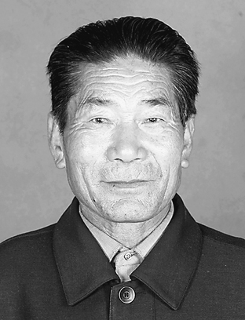
石述柱，男，71岁，中共党员，甘肃省武威市民勤县薛百乡宋和村人，2001年8月至今任宋和综合治沙示范区管委会主任。
石述柱所在的宋和村，地处民勤县风沙口上。三面环沙，自然条件十分恶劣。1955年，19岁的石述柱担任了村团支部书记。他请缨组建起全县第一支青年治沙队。从此，石述柱与宋和村人共同扛起了治沙造林这杆大旗，开启了改变命运的征程。他带领80多名团员青年，走进了村东的大沙河。治沙的第一步是压沙。在那段艰苦岁月里，全村老少天一麻麻亮，就推着独轮车、拉着木轱辘大车，背着筐子，带着炒面、干馍走进沙窝。他们从几里以外把粘土拉回来，再一筐一筐地抬上沙坡。石述柱总是抢最累最苦的活儿干，这种拼命精神激发了全村人苦干实干的信心和决心。村里人服了这个拼着命干活的团支部书记，再苦再累，也没有人打退堂鼓。人心齐，泰山移。宋和村人一筐一筐地背，一锨一锨地挖，一桶一桶地挑，一
棵一棵地植，日复一日、年复一年地干。在长期的实践中，石述柱总结经验，摸索创造了粘土沙障与林木封育结合的“宋和样板”，这种治沙模式被著名科学家竺可祯命名为“民勤模式”。经过50年的奋斗，宋和村构筑起长9公里、宽2.5公里的万亩林场。这条绿色屏障不仅保护了全村3000亩耕地，每年还能创造经济效益250多万元。在改善生态环境的同时，石述柱又带领群众主动适应市场，调整农业结构，发展多种经营，全村综合经济实力有了明显提高。如今，宋和村生态环境明显改善，群众安居乐业。到2003年底，全村农民人均纯收入达3100元，实现了初级小康目标。
治沙英雄石述柱，在半个世纪的风雨历程中，用自己的心血和汗水，带领群众在沙海中营造了一片绿洲，在风沙线上树起了一座丰碑，使这块贫瘠土地上的群众过上了幸福的生活。
石述柱先后获得全国十大防沙治沙标兵个人、全国劳动模范、全省优秀共产党员、优秀党支部书记等荣誉称号。
D21龙晓霞
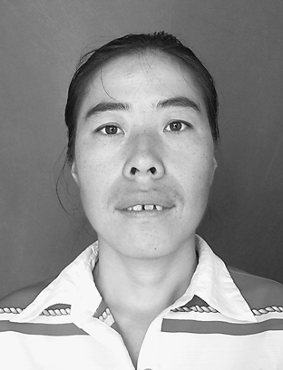
龙晓霞，女，32岁，山西省平顺县苗庄镇司法助理员。
龙晓霞在2000年原羊井底乡即将并入城关镇时，主动放弃到县城工作的机会，到苗庄镇干起了司法工作。在只有一套办公桌椅的简陋条件下，龙晓霞在学中干，在干中学，集中精力建立一支高素质的民事调解队伍。她每天步行深入各村了解情况，督促落实，常常是顶着星星去，披着月光回。在她的不懈努力下，苗庄镇建立起了受理、登记、通知、调解、督促、回访一条龙的调处纠纷机制，基本上使各个村实现了“小事不出村，大事不出镇，矛盾不上交”。苗庄镇的民间纠纷比以前下降了59%，成为全县社会治安综合治理先进镇。
龙晓霞注意利用各种机会、采取多种方法，搞好经常性的普法工作。她充分利用各村的黑板报，定期刊登与群众生活和利益息息相关的法律常识和新颁布的法律法规，并以典型案例或将法律知识编成顺口溜、制成录音磁带的方式，开展生动活泼的法制宣传。她深入各村搞普法宣传活动200余次，举办普法讲座100余次，建立了13个法制学校，为镇领导解决疑难法律问题200多件。她建立了一支中青老年农民法制宣传队，在全县各乡镇广泛开展普法宣传，收到良好成效。建立健全了“三会一队”（学法会、治保会、民调会、巡逻队）队伍，指导他们开展工作，为创建平安乡村、平安乡镇奠定了坚实的基础。她还在苗庄镇建立起妇女维权、残疾人维权示范岗、法律援助站，为广大妇女、残疾人等贫弱群体义务提供法律服务。
龙晓霞以对群众利益高度负责的态度，坚持以法律为准绳，一碗水端平，妥善处理大大小小、各种各样的民间纠纷。民间纠纷转化为刑事案件，往往就是那“一瞬间”。龙晓霞视纠纷为“命令”，总是尽可能在最短时间赶到现场，多次有效地制止了矛盾的进一步激化。几年来,她先后调处民间纠纷300多起，使39对夫妻破镜重圆，使50起将要激化的纠纷归于平息，避免了30多起群体性械斗、流血事件的发生，维护了一方的安宁，被群众誉为“俺们离不开的娃”。
2005年，龙晓霞被国务院授予全国先进工作者荣誉称号，2004年获全国三八红旗手称号，2006年被团中央等授予中国第五届优秀青年卫士称号。中央及省内主要媒体多次予以宣传报道。
D22申纪兰
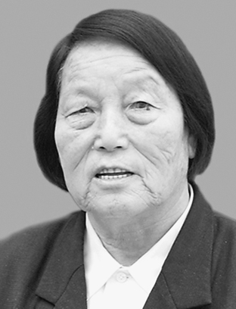
申纪兰，女，76岁，山西省长治市人大副主任、平顺县西沟乡西沟村党总支副书记、西沟金星经济合作社社长。第二次全国妇女代表大会代表、首届世界妇女代表大会代表，是全国唯一连任一至十届的全国人大代表。
1952年，申纪兰带领西沟村姐妹们冲破“好女走到院，好男走到县”的陋习，下地劳动，率先在全国争得了男女同工同酬的权利。半个多世纪以来，不管形势如何变化、地位如何变迁，她始终坚持扎根西沟，建设农村。上个世纪70年代，在担任省妇联主席时，明确提出“不转户口、不拿工资、不离西沟”。改革开放前，带领西沟的乡亲们完成荒山造林2.5万亩，种植10万棵桃、杏、枣、核桃等经济树，垫成了500亩高产田，修筑了2万多米的谷坊坝。把一个几乎不具备生存条件的旧西沟建成全国闻名的模范村。
改革开放以来，她很快完成了一个从农业劳模向现代企业家的角色转换。不顾自己年老体弱，上北京、下江南，跑项目、引人才，利用本地丰富的硅矿资源优势，兴建了西沟铁合金厂；接连办起了磁钢厂、饮料厂等几个骨干企业。近年来，又带领干部群众先后建成了西沟石料厂、西沟金星焦化厂、纪兰冶炼5万吨电石项目、西沟采矿厂等一批重点骨干企业项目，组建了山西纪兰商务公司等企业，使西沟村初步形成了建筑建材、冶炼化工、农副产品加工和外向型企业为主的乡镇企业新格局。同时，利用自身和西沟的“名人名村”优势，建成了展览馆、太行之星纪念碑、村史亭、老西沟互助组雕塑、西沟森林公园等旅游景点，形成了以爱国主义教育和森林休闲为主的红色旅游和绿色旅游。
在社会主义新农村建设进程中，她确立了“站在新起点，抓住新机遇，建设新西沟，再铸新辉煌”的发展思路，提出了西沟新农村建设“十大工程”（以党带村、依法治村、科教兴村、环境美村、信息灵村、旅游名村、农业稳村、林果富村、商贸活村、企业强村）和“六大目标”（建成全国农业生态观光旅游示范区、国家级森林公园、山西省红色旅游基地、山西省爱国主义教育基地、长治市党员干部廉洁从政教育基地和平顺县经济强村），带领全体干部群众努力奋斗，使西沟村经济2006年总收入达到1.2亿元，实现利税1000万元，农民人均纯收入3066元，是平顺县农民人均纯收入最高村。
申纪兰3次被评为全国劳动模范；2001年，被中组部授予全国优秀共产党员称号；2007年，被评为全国巾帼建功标兵。
D23白春兰
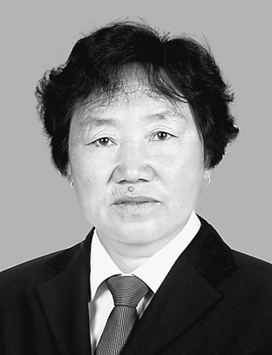
白春兰，女，54岁，中共党员，宁夏白春兰沙产业开发公司董事长，自治区妇联执委会委员，自治区人大代表。
1980年，盐池县花马池镇沙边子村农民白春兰和丈夫联合本村10户人家，进驻当地人称“一棵树”的不毛之地。1989年春，她从市场上买回第一批仔猪、羊羔和一台饲料加工机。1992年，她又推沙开挖鱼塘4亩，投放鱼苗数千尾，成为盐池县第一家沙漠养鱼户。1993年，她投资1万元建起盐池县第一座农家温棚猪舍。当年生猪出栏时间由原来的9个月缩短到6个月，育肥出栏生猪200头，比上年多出栏160多头。
27年来，白春兰带领全家人累计种树6万多棵，封沙育苗900亩，治理沙漠2200亩。她创造了“三行治沙法”林草栽植技术，即以黄土挡沙、以柳固沙、栽植枣树杨树防沙。她还在荒漠中开发水浇地40亩，利用三条带子井采取立体复合种植法，在沙漠中创出了“吨粮田”的奇迹。2005年，在县文化旅游局的支持下，她又着手开发旅游产业，“白春兰绿色家园”成为全县的沙漠旅游景点。
2000年8月，她成立了“白春兰沙产业开发有限公司”，联合村民在5年内对4万亩沙漠进行农林水牧综合开发。在她的影响和带动下，相继有88户人家来到沙边子村，造绿固沙，开发沙产业。截至目前，全村累计治理沙漠7万多亩，人均纯收入达3000余元。
1995年以来，白春兰先后获得自治区劳动模范、全国三八红旗手、全国防沙治沙十大标兵、全国绿化劳动模范、全国扶贫贡献奖等荣誉称号。

D24包起帆
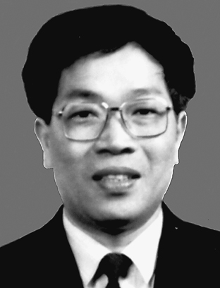
包起帆，男，56岁，中共党员，上海国际港务（集团）股份有限公司副总裁。
包起帆是在港口生产第一线作出重要创新的工人专家。他在20世纪80年代就是一名革新能手，相继发明了新型木材抓斗、生铁抓斗、废钢抓斗系列，被誉为“抓斗大王”，90年代被中宣部选树为全国重大宣传典型。他没有在以往的成绩面前停步，而是继续创新。
他开辟了我国首条内贸标准集装箱航线，从零起步，至今全国港口内贸集装箱年吞吐量已突破1600万标准箱，其创新举措引发了我国内贸水运工艺的重大变革，成为同行公认的开拓者。2001年他主持了上海港“集装箱智能化管理技术研究”，首次提出用智能模糊技术来实现集装箱码头机械全场自动调度和集装箱堆场堆取，首次提出了码头集装箱多级优化管理系统，用数字化、智能化来提升港口的核心竞争力，2004年该成果获得国家科技进步二等奖。2003年他主持了“现代集装箱码头建设集成与创新技术研究”，提出了用虚拟技术来建立码头仿真模型和新型集装箱港区功能横断面布置模式等创新理念，2006年该成果再次获得国家科技进步二等奖。2004年他主持了上海市科委“现代集装箱物流与装备集成技术研究与应用示范”项目研究和国家“863”计划子课题“集装箱电子标签系统研究”，建成了我国第一个集装箱自动化无人堆场，开通了世界上第一条带有集装箱电子标签的商业运营的集装箱班轮示范航线，被国外专家誉为“这是一场改变人类运输方式的革命”。
他的创新业绩，得到了国内外同行的充分肯定。2006年5月，在第九十五届巴黎国际发明博览会上，他一次获得4项金奖，成为105年来一次获得该展会奖项最多的人。20多年来，他与同事们共同完成了120多项技术创新项目。
长期以来，他把自己搞发明、搞创新获得的国家级、省部级、局级的各类奖金和国务院专家津贴，全部捐送给企业伤残职工和困难职工。这条自立的规矩，他已整整坚持了25年。2005年，他又获得了全国职工技术创新一等奖，20万元奖金，18万分给了同事们，2万送给了两名瘫痪在家的老职工。
包起帆是党的十四大、十五大、十六大、十七大代表，1997年被评为全国优秀共产党员，1989年、1995年、2000年和2004年先后四次荣获全国劳动模范称号，1986年、2004年两次获得全国五一劳动奖章。
D25印春荣
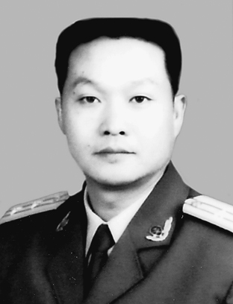
印春荣，男，43岁，1982年10月入伍，1988年5月加入中国共产党，武警中校警衔，现任云南公安边防总队保山市公安边防支队副支队长。
印春荣1998年从事缉毒工作以来，始终把消灭毒品犯罪、维护社会稳定作为自己的崇高使命。他刻苦钻研业务，悉心研究毒品犯罪的形势，努力掌握犯罪分子的作案手段和规律，成为让众多贩毒分子闻风丧胆的“缉毒先锋”。1998年以来，印春荣参与侦办和直接组织指挥侦破贩毒案件2834起，抓获犯罪嫌疑人3840多名，缴获毒品4070千克、毒资3120多万元、运毒车311辆，为打击毒品犯罪、维护社会稳定作出了突出贡献。印春荣多次只身打入贩毒集团内部，沉着冷静、机智果敢地与凶残狡猾的贩毒分子斗智斗勇。2002年5月的一天，他乔装成马仔与一名台湾籍毒贩见面，并最终取得了毒贩的信任，将毒贩引入了专案组预先设下的包围圈，凶残的毒贩欲拔枪挟持印春荣。印春荣眼疾手快，一个箭步冲上去，死死地抓住毒贩的双手，在战友们的帮助下，将两名毒贩抓获。此案共缴获海洛因53公斤，毒资300多万元，摧毁了一个带有黑社会性质的贩毒集团。在缉毒斗争中，面对着贩毒分子的威逼利诱，印春荣从不动摇，用实际行动捍卫了缉毒斗士的忠诚。在侦破一个大案的过程中，印春荣发现了一张485万元的存折和一把轿车钥匙。毒贩悄声对印春荣说：“只要放我一马，485万块钱就是你的了。”他断然拒绝，并带领专案组转战昆明、贵阳、广州、东莞、深圳等地，最终端掉了这个长期隐藏在深圳、日产20千克毒品、严重危害社会的冰毒加工厂，彻底摧毁了一个横跨云南、贵州、广东、台湾，长期进行毒品犯罪活动的贩毒网络。
印春荣由于在缉毒工作中成绩突出，先后荣立一等功1次、二等功2次、三等功3次，2004年被评为第十五届中国十大杰出青年，2005年被评为省先进工作者、被云南省政府授予禁毒标兵荣誉称号，2006年被评为第二届全国十大边防卫士及全国第二届我最喜爱的十大人民警察。解放军报、中央电视台、法制日报、中国青年报、人民公安报、云南日报、云南电视台等多家媒体和网站报道了他的事迹。
D26冯志远
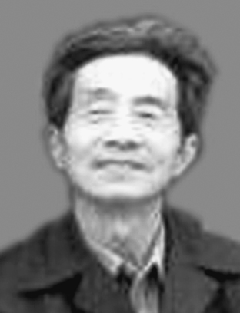
冯志远，男，77岁，宁夏中宁县鸣沙中学退休教师。
冯志远1949年考入东北师范大学中文系，1953年毕业后分配到上海任教。1958年响应国家支援边疆教育事业的号召到宁夏，先后在中宁县鸣沙、关帝中学任教。
进入20世纪80年代，学校要开英语课，他主动请缨担任英语老师。他边学边教，学生很快接受了这位“半路出家”的外语老师。他培养了许多文艺人才。一批又一批的学生，在他的教导下先后步入了大学的校门。1984年，由于眼疾发作，加上起早贪黑地备课、批改作业，没时间治病，他的双眼视力急剧下降，在一天的语文课上双目失明。但是他毅然决然地出现在第二天的课堂上，“我不离开学校，不离开孩子们”。失明后的他，没办法备课，就提前让学生将所学内容读给他听，凭着记忆给孩子们上历史课。退休后，虽离开了课堂，他仍对学生进行课外辅导。
在家庭、爱情和事业、学生中间，他选择了事业和学生。冯志远和妻子一个在上海，一个在宁夏，两人只能在暑假时团聚。这样的日子一过就是11年。他40岁的时候，才有了一个男孩。一次儿子生病，妻子发来加急电报让他回去，当时正好赶上冯志远班里的学生中考，直到中考结束他才赶回上海。
冯志远被评为2005第二届中国十大老年新闻人物、2005第三届感动吉林十大人物、2005年度感动宁夏十大人物。自治区党委、政府发出通知号召全区人民向冯志远学习。中央和宁夏新闻媒体对他的事迹进行了专题报道。
D27尼玛拉木
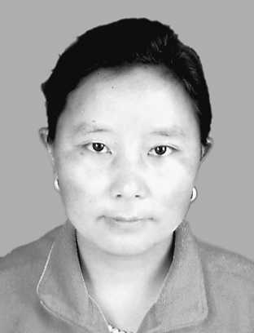
尼玛拉木，女，31岁，藏族，中共党员，现任云南省迪庆藏族自治州德钦县云岭乡邮政所乡邮员。
尼玛拉木1999年参加工作至今，始终坚持全心全意为人民服务的宗旨，认真履行邮政普遍服务的职责，8年来徒步在雪岭峡谷递送邮件，行程达20余万公里，从没有延误过一个班期，没有丢失过一封邮件，投递准确率100%。
尼玛拉木所走的邮路在白茫雪山和梅里雪山峡谷地带，这里气候多变，“一山分四季，十里不同天”。由于气候反差大，她经常要在一天之
内数次感受零下的严寒和30多摄氏度的酷热，常常是汗流浃背地爬上4000米海拔雪线，汗还没有干，又得忍受湿漉漉的刺骨冰冷。尽管自然条件恶劣，多年来，她无论天晴下雨，还是大雪纷飞，每天总是天不亮就起来，甚至怀孕九个月时还走在送邮的路上。产后才20天，她就把孩子托付给母亲照看，靠邻里给奶和家里的两头牦牛奶喂养，而自己又走上了送邮之路。
尼玛拉木服务的村寨在汹涌的澜沧江两岸，有一条邮路必须跨江送到对岸。由于当地条件所限，过江只能通过一条简易的溜索。她每次送信到对岸，都必须溜索跨过滚滚的澜沧江，尤其是雨天溜索太滑刹不住车，她时常会撞在对岸挡墙上，半天爬不起来。但是为了乡亲们都能及时收到信件和报刊，她不惜冒着生命危险，至少在这条溜索上来回走过了800余次。同时，还要面对荒凉的山野、难以忍受的孤独，山上的落石、脚下的悬崖、林中的野兽也都可能随时构成安全威胁，她经常哼着山歌给自己壮胆、排遣寂寞。
尼玛拉木每天身背30多斤重的东西，当中除了邮件，还有帮助藏族群众捎带的生产生活用品。尽管她身材瘦小单薄，却把为乡亲们多做事看作自己应做的工作，尽量多地为他们提供方便，从未向组织提出过任何个人要求。
人民日报刊发评论《尼玛拉木让我们肃然起敬》，号召全国人民向尼玛拉木学习。中央电视台的新闻联播、面对面、半边天等栏目对尼玛拉木的先进事迹进行了报道。2005年，尼玛拉木先后荣获全国巾帼建功标兵称号，国家邮政局授予尼玛拉木全国邮政优秀投递模范荣誉称号。
D28巩光跃
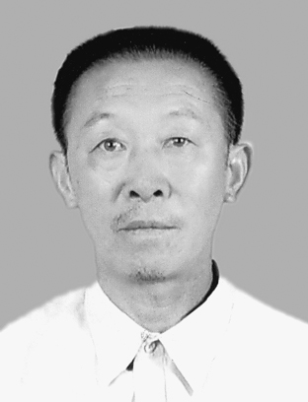
巩光跃，男，54岁，中共党员，安徽省池州市贵池区三改道班班长。
1970年底，巩光跃通过招工成为一名道班工人。从此他以路为业、以班为家，先后在桃坡、棠溪、双桥道班工作。他工作过的道班条件一处比一处差，离家一处比一处远，但他毫无怨言，默默无闻地奋战在工作岗位上。
1992年，他到三改道班任班长。这是贵池区最偏远的地方，境内崇山峻岭，七沟八梁九道弯，条件十分艰苦。他率领4名职工精心养路，一年就彻底改变了当地路况差的面貌，道班也由“老大难”一跃成为全市先进。然而，恶劣的环境使职工们一个一个选择了离开。到1996年，道班只剩巩光跃一人，成了“一个人道班”。他一人干起5个人的活，每天都起早摸黑奔忙在8公里长的砂石山路上。
妻子来看望他，见他累得又黑又瘦，心疼得直掉眼泪，便果断作出决定，随他到道班来，既照顾其生活，又给他当帮手。于是，三改道班多了一名不拿工资的编外“养护工”。
上世纪90年代末，随着山区矿产资源的开发，山路上的运输车辆急剧增加，仅三改道班养护的这一段，日车流量就达300多台次，许多超载的货车对路面损坏极大。为了提高修路工效，他拿出家里仅有的4000元积蓄，又东挪西借了一点，买了台“二手”手扶拖拉机，无偿供修路使用。
一次，为备足次日养路用料，劳累了一天的巩光跃开着拖拉机带妻子到村外的河边拉砂石。此时，天色已暗，又下起了大雨，忽然，拖拉机在下坡时失去了控制，“轰”的一声翻倒在路边的水沟里。妻子腹部被机上角铁戳穿，肠子流了出来，他本人也负了重伤。事后妻子手术的4000多元费用，他从没向组织提过。
多年来，他将上级给他的一部分奖金捐赠给当地的敬老院，并资助一些贫困学生，自己仍和平常一样，带着妻子坚守大山深处，把满腔热情都倾注在山区公路的养护事业上。他所养护的8公里路段好路率年年上升，保持着路面平整，路容整洁，畅通无阻。
巩光跃先后荣获全省先进工作者、全省第四届精神文明十佳人物、全国交通系统劳动模范等称号。省主要新闻媒体对他作过专门宣传。
D29乔淑萍
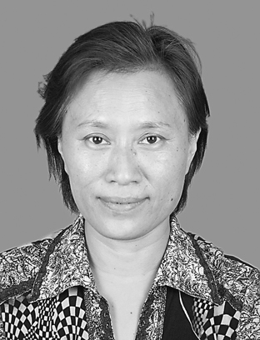
乔淑萍，女，47岁，吉林省通化市人民医院儿科主任、主任医师。
乔淑萍从医22年来，刻苦钻研，把无数危重患儿从死亡线上拉回来。她结合临床实践，在《中华儿科杂志》、《世界名医论坛》等专业杂志发表论文20多篇。1993年，担任医院儿科主任，成为全院最年轻的科主任。2001年，担任通化市儿科专业委员会主任委员，成为全市儿科学科带头人。乔淑萍始终视患者的利益高于一切，千方百计地为患者降低治疗费用，能通过症状准确判断病情的就决不用仪器再做检查，能在门诊治疗的就决不让患者住院。为了挽回危重患儿的生命，她曾经四天四夜连续施救，曾口对口地吸出患儿口中的堵塞物。从担任儿科主任至今，乔淑萍十几年没在家过一个除夕，通常节假日都到科里值班。为了感谢她的救命之恩，有些患者以各种方式向乔淑萍表达心意，都被她谢绝。实在推托不了，她就代缴到患者的住院费中。乔淑萍是儿科专家，医术精湛，知名度高，是抢手的专业人才，很多医院想用高薪聘请她，都被她婉言谢绝。乔淑萍经历了很多磨难。她是一位癌症患者，还是一位脑瘫患儿的母亲。26岁，她遭遇车祸导致颅骨骨折；28岁，婚后不久，在抢救患儿时被踢中腹部，导致第一个孩子不幸流产；31岁，在家中生下早产的儿子，不久便发现儿子患有脑瘫；38岁，被诊断出患有子宫内膜癌。就在乔淑萍被确诊为癌症的那一天，照常带着笑容去查房。在北京治疗期间，她仍然耐心解答患儿家长咨询。出院20多天就上班工作。在上班的第一天，她在连续诊察了6名患者之后，顾不上吃午饭，又指挥抢救新来的急诊患者。当时乔淑萍拿听诊器的手已看不到一点血色，血管和指甲都已发黑。当天深夜她又到医院会诊，凌晨3点才回到家中。
2006年，乔淑萍被人事部、卫生部授予白求恩奖章，2007年荣获全国五一劳动奖章，并当选为党的十七大代表。2006年12月25日，中宣部、人事部、卫生部、吉林省委在北京人民大会堂举行乔淑萍同志先进事迹报告会。
D30庄仕华
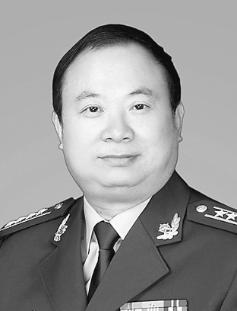
庄仕华，男，52岁，中共党员，主任医师，现任武警新疆总队医院院长。
庄仕华自1974年1月入伍33年来，上高原，进大漠，爬雪山，越戈壁，跑遍了天山南北，为基层官兵和人民群众巡诊23次，行程20多万公里。20多年来，他把小小手术台当作为人民服务的大舞台，刻苦钻研医术，拼搏进取奉献，创造了腹腔镜下胆囊切除手术5.8万余例无一失败的医学纪录。在他探索出的21项手术技术中，有7项填补了国内手术空白。他总结的医疗经验，在国际医学技术交流会上受到50多个国家专家学者的赞赏。
从当医生的第一天起，庄仕华就把当一名让病人信赖的好医生作为毕生的追求。无论当医生还是院长，为了多治好一些病人，每天至少20多次为病人做手术，最多的时候一天36次。长年的劳累，导致他患上了球结膜出血及经常低烧等病痛，但他从没有因此而耽误接诊病人和手术。外科医生责任重，风险大，一些人承受不了压力选择了转岗，可他在这一岗位上无怨无悔地干了20多年。为了保证随时都能以充沛的精力、清醒的头脑走上手术台，保证每一位病人的安全，庄仕华养成了滴酒不沾的习惯。20多年来，他始终坚持每天全院查房两次，重症病人每日多次查看。他始终坚守一个不变的原则：坚决不收病人及其亲友的红包和礼品，不参加病人及其亲友的吃请，尽职尽责为患者服务。他长期资助乌拉孜、哈木扎等十几家贫困户和六名失学儿童。
“我是党员，是子弟兵，是医生，像孝敬父母一样救死扶伤、对待人民群众是我的天职。”这是庄仕华发自肺腑的心声。
庄仕华荣立二等功1次；2007年2月，被卫生部评为和谐中国十大健康卫士；2007年5月，荣获武警部队中国武警十大忠诚卫士称号。
D31刘国
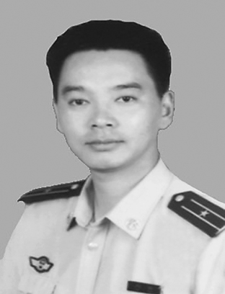
刘国，男，29岁，中共党员，1993年入伍，大学文化，河北省承德市公安消防支队副参谋长兼特勤中队中队长，武警少校警衔。
刘国舍小家顾大家。2001年，他在结婚休假期间，辖区某造纸厂发生了特大火灾，他没有告诉新婚燕尔的妻子，便从家中直奔火场，一去就是四天四夜。在2003年的一次灭火战斗中，刘国母亲突然病危。然而，面对被烈火围困的群众，他义无反顾地带人冲进火海，经过3个小时将大火扑灭，31名被困群众全部获救。当他赶到医院时，母亲已辞世。
刘国在面对生死考验时，舍生忘死冲锋在前。2003年5月30日，某饭店发生特大火灾。刘国第一个冲进了火海，连续往返十几次，一人先后抱出了4个液化气罐，解救被困人员7人。而他则由于在火中扑救时间太长，衣服全被烤焦，前胸和手臂多处灼伤。2005年10月15日夜，某公司3立方米氯气罐发生泄漏事故。刘国指挥官兵一边疏散村庄里的群众，一边带人将中毒的7人全部救出。随后刘国又主动请战，再次进入重毒区进行堵漏。整整4个小时后，堵漏终于成功，700多名群众安全无恙，他却因体力消耗过大，昏倒在现场。几年来，刘国先后带领战士扑救火灾数百起，抢险救援上千次，解救群众500余人，挽回经济损失上亿元，被驻地人民群众誉为“不怕死的消防兵，人民的保护神”。
日常生活中，刘国真心关爱士兵。队里有个战士家庭生活困难，其母又中风偏瘫，缺钱治疗。刘国做好这名战士的思想工作，同时从自己工资中每月拿出400元，以该战士的名义寄到家中。直到半年后，这名战士的母亲健康状况有了明显好转，写信给儿子说别再寄钱了，该战士才打听到事情的原委。2005年，队中一位彝族战士的妹妹考上了大学，却交不起学费。刘国拿出700元钱交到这名战士手中，并积极同当地联系，帮助他的妹妹办理了特困补助和助学贷款。2000年以来，刘国先后为战士解决家庭涉法问题、生活困难、弟妹辍学等实际困难17件，捐献个人工资1.2万余元。
刘国视驻地为故乡，视人民为父母。他先后担任了7所学校、12个企事业单位的消防义务宣传员。他还主动义务照顾附近两位孤寡老人，定期帮助老人买米买面，打扫卫生；老人生病时，则守候在老人身边悉心照料。刘国先后荣立个人一等功一次，二等次一次，三等功六次，省政府一等功一次。先后被河北省评为优秀人民警察和双拥工作先进个人，被公安部消防局评为优秀共产党员，当选第五届中国杰出青年卫士，被人事部、公安部评为全国特级优秀人民警察，参加了全国公安系统英雄模范立功集体表彰大会。
D32刘怀玉
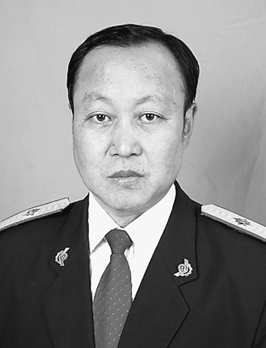
刘怀玉，男，58岁，中共党员，呼和浩特铁路局包头西车辆段轮对质量检查员，高级工人技师。
刘怀玉1969年从包头铁路工程学校毕业，分配到呼铁局包头西车辆段。38年间，干遍了车辆行业苦、累、脏、重、险、繁的全部工种，干一行爱一行，干一行精一行，凭着满腔的劳动热情和爱岗敬业的责任心，在平凡的工作中干出了不平凡的业绩，被誉为“神尺子”。经他检查、测量、选配的50多万轮对无一差错，先后堵截了近千起轮对质量隐患。
刘怀玉孜孜不倦地汲取知识营养，练就了精湛的技术。由于居住地离单位较远，他每天上下班都要坐通勤火车，在车上每天学习两个多小时，前前后后记了40多万字的学习笔记。有人算过，刘怀玉在车上学习的时间相当于3个大学本科的课时。随着知识的不断积累，他成为全局乃至全路的技术标兵。他探索总结出了“转、敲、听、测、搓”五字轴承检查法“绝活”，两轮高低标准不差1毫米的全国铁路车辆轮对安全检查单项最高纪录。
刘怀玉把全部身心都融入了工作。职工们都知道：每天第一个下通勤车，第一个进段，第一个换好工装到岗的总是他。抢第一的目的是为有充分的时间准备量具，利用开工前的空余时间，把前一天检查过的轮对再检查一遍。38年来，他累计义务献工2.2万多个小时，相当于多干了近十年活儿。
刘怀玉先后荣获铁道部火车头奖章、优秀共产党员十大标兵，内蒙古自治区和全国劳动模范等荣誉称号。2005年8月，内蒙古自治区总工会作出决定，在全区各族职工中开展向刘怀玉同志学习的活动；以刘怀玉的事迹为题材创作出版的《产业工人的楷模———刘怀玉》一书，荣获内蒙古第九届精神文明五个一工程奖，并确定为自治区第二批党员先进性教育活动教材；2007年3月，人民日报、中央电视台等多家中央新闻媒体集中在劳动者之歌栏目报道了刘怀玉的先进事迹。
D33刘振华
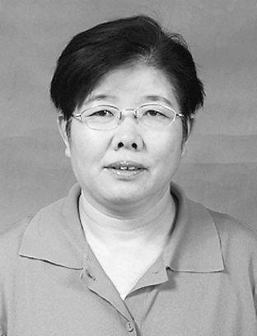
刘振华，女，52岁，中共党员，山东省济南市皮肤病防治院院长助理。
1977年8月，22岁的刘振华卫校毕业后被分配到济南市皮肤病防治院工作。30年来，她一直在麻风病防治第一线工作，用自己的爱心为麻风病人解除身体的疾痛，抚平心灵的创伤。她想病人所想，急病人所急,待病人如亲人，被病人誉为“最可爱的白衣天使”。
她刻苦钻研麻风病的防治、康复知识，并学以致用,把康复保健知识及时传授给病人，将自己的工作学习和实践经验撰写成论文发表在国家级专刊上。她每天都要忍着刺鼻的臭味，认真清创换药挖溃疡，认真观察研讨、拍片，经临床治疗效果很好。2006年，中国麻风协会推荐一种用于治疗溃疡效果明显的海洋生物药品，她积极联系协会负责人，主动给病人送去了4万多元的药物，免费为病人治疗。为改善病人的住院条件和生活状况，她拿出政府奖励给自己的2万多元奖金，为病房添置设施，为病人购买短缺的生活必需品。
为改善现有麻风病院村居留人员的居住及生活条件，她做好麻风病院村的改建、扩建工作，进一步做好对残老病人的收养、生活照料和护理，充分体现了党和政府对麻风病人的关爱。她积极组织专业人员对济南市所属六区三县一市的432名残畸麻风病人进行调查摸底，对每个人的身体状况、残畸溃疡、经济等情况进行登记、拍照和建档。为了扩大宣传，呼吁社会各界关注、关爱麻风病人群体，她积极与市残联、各大媒体联系，到偏远地区病人家跟踪采访。
30年来，刘振华始终严格要求自己。脏活、累活，她默默地干；病人心理上出现急躁和消极情绪，她耐心疏导，给很多几近绝望的病人点起了一盏明亮的灯。每当听说她要调到另一个岗位时，病人们都联名写信挽留她，连一些失去双手的残疾人也专门用残肢按上一个红印。
刘振华说，我做的都是本职工作，可大家却给了我很高的荣誉，我相信这是社会给予麻风病人的一种尊重。现在还有许多麻风病人因为贫困而无法得到及时治疗，不管是多跑腿还是多花钱，只要能让病人生活得舒适一些，能让他们感受到来自社会的尊重和温暖，我就知足了。2005年，刘振华荣获国际红十字会授予的护理界最高奖南丁格尔奖。

D34许晓珠
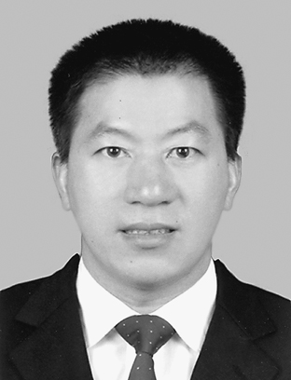
许晓珠，男，39岁，中共党员，广东省佛山市经贸局副局长。
2004年6月，许晓珠主动接受组织挑选参加援藏工作，到全国唯一不通公路、不通邮的国家级贫困县———西藏林芝地区墨脱县，任县委副书记、常务副县长。墨脱县由于没有通公路，基本处于与世隔绝状态，修建墨脱公路是当地百姓几代人企盼的梦想，也成为许晓珠任职墨脱后为之奋斗的重要目标。为了修路，他翻雪山，穿密林，攀悬崖，过峭壁，闯过蚂蟥、毒蛇区，冒着雪崩、山体滑坡的危险，不顾缺氧、头晕、失眠等高原反应，15次徒步走过“生死墨脱路”，经常是脚板磨破，脚趾甲磨掉，三年来徒步行程达4000多公里。通过他和同志们的努力，“墨脱公路”项目得到上级的高度重视，目前，西藏自治区已将建设墨脱公路纳入全区交通“十一五”规划，国家有关部门也同意将墨脱公路纳入国家地方公路建设规划。
援藏期间，许晓珠和同事们还利用国家资金和部分援藏资金，为农牧民修建了一批新的住房、教学楼等，筹措400多万元用于购买汽车和道路保通设备，让部分农牧民学修车、开车。三年来，他自己先后拿出了近3万元，看望农牧民群众，慰问贫困家庭，让老百姓感受到了党和政府的温暖。
许晓珠为墨脱的发展全力奔走，很少有时间照顾自己的家。他的女儿出生时因脑部缺氧患脑瘫，至今不能独立行走，每年只能由年迈的岳父母陪孩子到北京治疗；小的儿子才五岁，妻子经常患病。在遥远的西藏，许晓珠只能强忍住对妻子儿女的思念，在电话中安慰家人。
许晓珠同志不畏艰险、倾情援藏的先进事迹先后被人民日报、新华社、中央电视台及国内众多媒体广泛报道，在广东、西藏乃至全国引起强烈的社会反响。中共广东省委、中共西藏自治区党委分别发出了向许晓珠同志学习的号召。2007年，许晓珠同志当选为党的十七大代表和广东省第十次党代会代表，同时被授予全国五一劳动奖章和全国五四青年奖章。
D35许振超
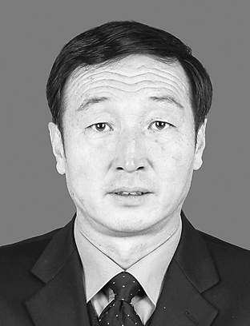
许振超，男，57岁，中共党员，山东省青岛港前湾集装箱码头有限责任公司高级固机经理。
许振超所在的青岛港前湾集装箱码头是由青岛港集团、英国铁行集团、中远集团、丹麦马士基集团总投资8.87亿美元合资经营的目前世界上最大的集装箱码头企业之一。许振超参加工作三十多年来，以“干就干一流，争就争第一”的精神，立足本职，务实创新，干一行，爱一行，精一行。他自学成才，苦练技术，练就了“一钩准”、“一钩净”、“无声响操作”等绝活，并模范地带出了“王啸飞燕”、“显新穿针”、“刘洋神绳”等一大批具有社会影响的工作品牌。他带领团队按照“泊位、船时、单机”三大效率的标准要求，深入开展比安全质量、比效率、比管理、比作风的“四比”活动，先后六次打破集装箱装卸世界纪录，使“振超效率”令世人赞叹，将“振超精神”名扬四海。“10小时保班”服务品牌为顾客提供了超值服务，吸引了全球各大船运公司纷纷在青岛港上航线、换大船，2006年青岛港集装箱达到770.2万标准箱，位列世界第11强。
他积极响应建设节约型社会的号召，按照青岛港“管理挖潜年”的要求，多方试验在冷藏集装箱上加装节电器，仅2005年就节约电费600万元，投资回报率达到60%。自2006年以来，他积极响应国家节能减排的号召，领衔组织实施了轮胎吊“油改电”技术改造，填补了这一技术的国际空白，在全部77台轮胎吊投入使用后，年节约资金3000万元以上，噪音和尾气污染大为降低，接近于零。
许振超坚持青岛港“一心为民，造福职工”的好政策，把员工当成自己的兄弟姐妹，倍加关心爱护，始终把保障下属员工安全作为自己第一位的责任，为员工制作和发放了“安全卡”、“爱心卡”。他还积极参与社会公益事业，带动同事们为身患骨癌的沂蒙山小姑娘捐款3万元，保证了手术的顺利进行，使小姑娘得以康复。
2005年4月，许振超被全国总工会评为全国劳动模范。中央主要媒体把他作为重要先进典型进行集中宣传。
D36孔祥瑞
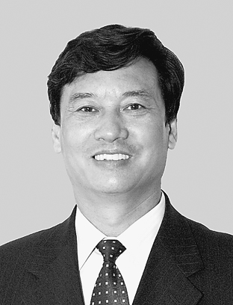
孔祥瑞，男，52岁，中共党员，天津港（集团）煤码头公司孔祥瑞操作队队长兼党支部书记，高级技师。
孔祥瑞敬业爱岗，勇于创新，练就了“听音断病”的绝活，从一名只有初中文化的工人成长为生产一线的“蓝领专家”。他先后主持开展技术革新项目150多个，获多项国家专利，为企业创效近9600万元，成为人人敬佩的“知识型产业工人”。
孔祥瑞认为只要努力钻研、刻苦学习、勇于实践，工人同样有施展才华的空间。他常带着笔记本，上面密密麻麻记录着他发现的问题和解决问题的思路。为尽快掌握从国外引进的设备性能与操作技术，他每天把有关资料装在书包里，有空就背，背完再到设备前对比了解。功夫不负有心人。孔祥瑞对所在岗位的各项设备了如指掌，对操作技术参数烂熟于心，成为有名“门机大王”和“排障能手”。2000年，他带领队里的技术骨干解决了门机因变幅螺杆与螺母摩擦热量过大而“抱死”的技术难题，直接为公司节约资金180万元；2001年，他发明了“门机主令器星行操作法”，使门机每次作业可节省15.8秒，当年创效1600万元；2003年，他主持的“门座式起重机中心集电器”技改项目获得国家实用新型发明专利。从2004年起，他还带领科技人员先后完成了翻车机摘钩杆等80多项技术革新。2006年，改进设备电缆，节约维修成本100万元；2007年，攻克“大型机械走行防碰撞装置”难题，创效181余万元，主持研制的“大型机械电缆防出槽技术”获国家实用新型发明专利，并创效990万元。
他具有强烈的责任感和主人翁意识，全身心地投入到本职工作中，35年如一日，无怨无悔。如今，身教重于言教的孔祥瑞，不仅自己成为了“蓝领专家”，而且还在天津港集团带出了一批年轻的技术能手，他用自己的成就证明了知识型工人的价值。
孔祥瑞2005年被授予全国劳动模范称号，2006获全国五一劳动奖章。多家中央和地方主要新闻媒体报道了他的先进事迹。2007年，当选为党的十七大代表。
D37阮文发
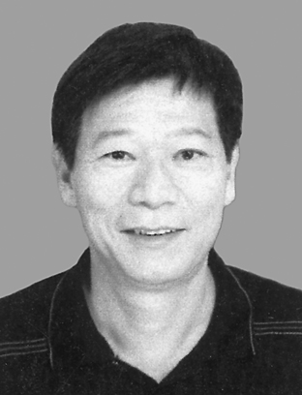
阮文发，男，54岁，中共党员，福建省漳州市龙文区翁建中心小学高级教师。
1969年，石洲村要成立小学教学点。初中毕业的阮文发是村里惟一的“文化人”，村党支部书记让他选择当村会计或小学教师。阮文发自小残疾，右腿弯曲不能着地，当会计坐着办公再适合不过，但他还是选择了当小学教师。村党支部书记犹豫了：“学校在山上，100多个台阶，每天往往返返，凭你那单腿，撑得住？”“我是残疾人，我了解读书的不容易。”阮文发从此迈上长长的跳跃教学路。直到1996年政府兴建渔民新
村，当地渔民迁至河对岸，石洲小学搬下了山，他才告别了跳台阶进课堂。有人算过，从1969年到1996年，阮文发至少跳了390万级台阶，相当于从漳州到北京的距离。
阮文发上课从不用拐杖。前几年，漳州市残联送他一副拐杖，一直被他“冷藏”。即便是外出开会，参加表彰，他一样跳着走。阮文发说：“在课堂上，拐杖敲来敲去，会影响学生。”
考虑到阮文发行走不便，学区几次想将他调走，都没有成功。上世纪80年代，学区曾将他调离，但仅过了一个学期，他又回来了。“调其他老师到石洲，都忍受不了艰苦的环境，呆不住。阮文发说他舍不得渔村的孩子，最终还是回去了。”学区校长陈水庆说。
阮文发一坚守就是37年，其中甘苦，妻子蔡秀碧体会得最深。一次，晚上10点了，阮文发辅导完学生从学校出来，不慎摔倒。蔡秀碧左等右等，不见他回来，拿着手电筒顺路寻找，发现丈夫晕倒在台阶上。还有一次，阮文发到漳州参加函授学习，那天课程紧，晚上7点才往家里赶，下车时，天下起了暴雨，到石洲2公里的田间小路被淹没了，正常人行走都很艰难。阮文发凭感觉往家里跳，摔倒了，爬起来再跳，又摔了，再爬起来。到半路，左脚皮全磨破了，就爬。回家时，已是深夜。妻子看到泥人似的丈夫，眼泪直流。这样的事，在他身上不知发生过多少次。
一个人的坚守改变了一个渔村。在阮文发的努力下，石洲村往昔“一穷二白”的教育窘况渐渐改观，不仅有了初中生，还走出了高中生、大学生。村民有了文化，懂得了用先进的设备捕鱼，收入大幅提高。村委会主任说，村民人均6000多元收入里，有阮老师的功劳。
阮文发先后获得福建省自强模范、福建省教育战线先进工作者、福建省五一奖章等荣誉。
D38李斌
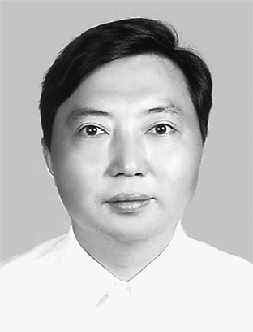
李斌,男，47岁，中共党员，上海电气液压气动有限公司液压泵工段长。
李斌进厂27年来，从一名初级技工成长为一位专家型的技术工人。在师傅们指点下，他勤学苦练，从掌握车、钳、磨、铣等金属切削加工技术开始，后来又逐步掌握了工装夹具、机械维修等技术。他利用业余时间，自学了高中课程。1982年，走进上海电视大学，花三年时间攻读机械工艺与设备专业。1998年又进入上海市第二工业大学机械电子工程本科专业学习，又用了三年时间获得工学学士学位。这为他以后的发展打下了良好基础。
李斌始终立足生产一线，不断学习和掌握当今数控科技领域新技术，以过硬的本领，在数控编程、工艺改进、刀具革新及产品的技术攻关上，创造了可观的经济效益。
为解决长期困惑企业的斜轴泵质量问题，以李斌为首的斜轴泵质量攻关小组，在近三年中，通过对缸体工艺的重大改进，使产品能级上了新台阶，为企业产品扩大国内工程机械市场份额、进入国际市场打下了坚实基础。
多年来，在李斌的带领下，共完成数控编程1600多个，工艺改进230余项，直接创造经济效益1000万元，仅刀具革新就为企业节约了300多万元人民币，还申请了专利；成功开发了5种类型、17台进口设备的加工功能，产品攻关57项，创造了2200多万元的经济效益；他还是编外的数控设备维修工，几乎是人到“病”除。以李斌名字命名的上海电气李斌技师学校成为培养高技能人才的基地,已培养了5800名学员。他近年无偿授课1950小时。通过“李斌师徒网站”使大批技术工人成长。李斌也因此成为现代蓝领的楷模。
李斌曾五次被评为上海市劳动模范，两次荣获全国劳动模范和全国五一劳动奖章，先后获得过全国十大杰出工人、中国青年五四奖章、中华技能大奖、全国知识型职工标兵、全国十大高技能人才楷模、上海市优秀共产党员等称号，并光荣当选党的十六大、十七大代表。
D39李连成
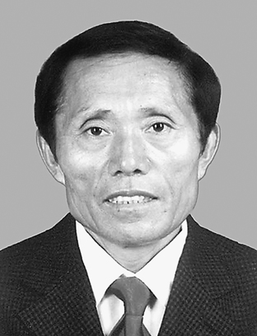
李连成，男，56岁，中共党员，河南省濮阳县庆祖镇西辛庄村党委书记。“个人富不算富，群众富才是真的富。”16年前，在致富路上摸爬滚打7年，成为全村首富的李连成，面对全村人期待的目光，义无反顾地担起带领群众脱贫致富的重任。1991年8月，李连成当选村党支部书记，实干苦干，身先士卒是李连成的一贯作风，外出跑业务、办公事，尽可能当天回去，舍不得住招待所。他带领群众发展大棚蔬菜，给大家指导技术，无偿把自己的三座蔬菜大棚转让给三个最穷的农户。任村支书16年来，他没有喝过村里一杯酒，没有乱花村里一分钱。“当干部，就要带头，带吃苦的头，带吃亏的头。”村里办股份合作制企业，一开始只有13家入股，企业赚钱后，他耐心地做其他12个股东的工作，把价值200多万元的再生纸厂作价68万元转让给全村群众，实现了家家有股，户户分红。在新村规划建设中，李连成不顾家人的反对，拆除新建的小洋楼，把最好的宅基地让给群众，而自己选择了最偏僻的地方。
李连成常说自己有“发展瘾“。他有强烈的事业心和责任感，勤勤恳恳，任劳任怨，无私奉献。在他的带领下，全村干部群众一心一意谋发展、聚精会神搞建设，把昔日的贫困村变成了一个远近闻名的富裕村。如今，西辛庄村家家住的是小洋楼，户户烧的是天然气，村民用水、用电、看病吃药不花钱，孩子上学全免费。2004年，西辛庄村规划建设了占地3000亩的电光源工业园区，目前入区企业16家，其中资产超亿元的2个，超千万元的9个。全村工业企业总资产超过5亿元，2006年实现产值3.2亿元，利税4500万元，集体积累达到2450万元，人均收入超过9000元。
李连成带领西辛庄村由贫穷走向富裕，该村先后被评为全国文明村、河南省生态示范村、中州新村。李连成也于2001年被评为全国优秀共产党员，2006年荣获全国劳动模范称号。当选党的十六大、十七大代表，十届全国人大代表。
D40李洪应
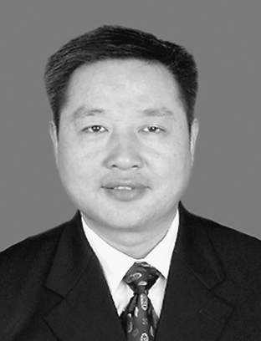
李洪应，男，45岁，中共党员，江西省电力设备总厂党委书记、厂长，高级经济师。
童年一场意外事故，李洪应失去了左手和左腿。1979年高中毕业后，李洪应分配到省火电公司下属的“五七”工厂工作。工作期间，他坚持自学，获得大专、本科文凭和高级经济师职称。1991年在群众联名举荐下，他出任濒临倒闭的“五七”工厂厂长。李洪应主动带头挑起寻找业务、开拓市场的重任，戴着2公斤的假臂和6公斤重的假腿，奔波于全国各地，跑断了假肢中的钢管，磨烂了断肢的截面，多次晕倒在途中，最终以坚韧顽强的意志和恪守诚信的品格，赢得了客户的信任，争取到大量加工订单。不到三年时间，“五七”工厂起死回生，产值连年翻番。
1995年，全国电建市场萎缩，近1/3的电建企业处于待工歇业状态，他临危受命出任华中电力设备厂厂长。任厂长期间，他以厂为家，几乎没有星期天和节假日。为了不断提升企业竞争力，他顶住压力，在企业内部推行分配制度、用工制度和干部人事制度的改革，将先进的管理理念注入企业。李洪应出任厂长当年全厂实现产值超过4000万元，职工人均收入达1.7万元。
2004年，他出任省电力设备总厂厂长，该厂负债率达119%。经过两年的努力，这个长年亏损的企业在2006年产值过亿元，首次实现扭亏为盈，企业因此荣获省五一劳动奖状。
十多年来，李洪应凭着常人难以想象的毅力，戴着沉重的假肢，先后多次临危受命，以“单腿独臂闯市场”的拼搏精神，挽救濒临倒闭的企业，被人们誉为“身残志坚钢铁汉”。
2002年6月，江西省委宣传部组织新闻媒体对李洪应的事迹进行了集中宣传，同年8月，江西省委宣传部、省委组织部又联合组织了李洪应等5人组成的“新形象楷模”事迹报告团在全省巡回报告。2003年人民日报、新华社、中央电视台等中央媒体同时刊播了李洪应的先进事迹。他先后获得省优秀共产党员、全国劳动模范、全国自强模范等省、部级以上17项荣誉称号。
D41李素芝
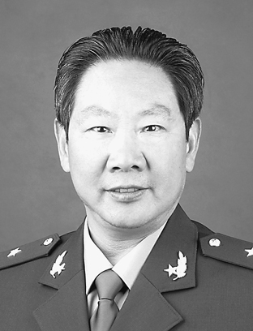
李素芝，男，53岁，中共党员，1976年7月毕业于解放军第二军医大学，因学习成绩优异被留校从事医务工作；1976年12月自愿进藏任军医，现任西藏军区副司令员兼西藏军区总医院院长、主任医师、博士生导师，少将军衔。
在西藏工作31年来，李素芝始终牢记我党我军宗旨，热爱部队，热爱西藏，爱岗敬业，无私奉献。他外科主刀30多年，手术13000多例，抢救垂危病人、重大手术600多例，被誉为“高原一把刀”。2000年以来，他亲自主刀开展了首例高原浅低温心脏不停跳心内直视手术等，共为600余例先天性心脏病、风心病患者免费治病，手术成功率达98.6%。2003年以来，做肾移植8例，手术成功率达100%。他结合丰富的临床实践经验，积极开展科研工作，不断撰写学术论文，先后发表有价值的学术论文230篇，获得科技成果奖30项，开展新技术134项，其中17项创世界医学奇迹、32项属国内首创、34项填补高原医学空白，获国家和军队科技进步奖20项。他组织研制的高原康胶囊、花虫胶囊、高红冲剂、九二接骨灵等15种药品，临床应用治疗高山病效果明显。李素芝同志心系基层官兵，心系民族团结和西藏社会稳定工作，关心农牧民群众疾苦，他跑遍了西藏边防连队和哨所，行程逾百万公里，为军民巡诊21万余人次，发放“免费医疗证”12000多个，为高海拔官兵和驻地寺庙僧尼建立“健康档案”10000多份。如今,西藏急性高山病发病率从上个世纪80年代的50%—60%，下降到现在的2%—3%，治愈率达到100%，驻藏部队连续10年没有一名官兵因急性高山病死亡。
李素芝同志清清白白行医，堂堂正正做人。当院长10多年来，医院医疗设备由不到600万元增加到1亿多元，新增医疗设备近500台，每年购买设备、药品开支经费上千万元,医院新建房子上万平方米。在购设备、买药品、建房子等问题上，他做到不经手，不插手，不放手，一身正气，一尘不染。
李素芝先后荣立二等功两次、三等功四次。2004年6月被评为全军优秀共产党员、2004年9月被中共西藏自治区委员会和西藏自治区政府授予全区民族团结进步先进个人荣誉称号，并被作为全国全军重大典型进行了广泛宣传。2005年5月被国务院授予全国民族团结进步模范个人荣誉称号，2006年5月，中央军委给李素芝记一等功一次。
D42李增亮
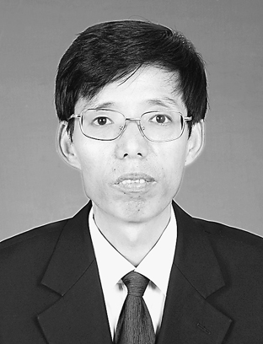
李增亮，男，43岁，陕西省蓝田县人民法院鹿塬法庭审判员。
1990年，李增亮大学毕业，被分配到县法院执行庭。仅一个月，他就主动要求到基层法庭工作。不久，他被调到鹿塬法庭工作。那里条件简陋，办公室一年四季阴暗潮湿，只能自己烧蜂窝煤炉做饭，水要到两里多远的地方取。法庭管辖三个乡镇，出门办案常常一走就是几十里。在如此艰苦的环境下，他一干就是13年。1995年，市中级人民法院院长到鹿塬法庭视察工作，发现李增亮身体不好，提出要给他换个环境，他谢绝了。2000年，省高级人民法院院长到鹿塬法庭视察工作，看到他病情严重，指示县法院给他调动工作，他又一次谢绝了。
由于艰苦的生活和工作环境，加之长年超负荷工作，李增亮从1994年起患上了慢性胃炎和严重的风湿性关节炎，但他从未向任何人提起过。1999年，他的腿病实在撑不住了，才到西安诊治。医院确诊为右股骨头坏死。由于筹不到至少12万元的治疗费，他放弃了治疗。有好几次，上级领导和单位同事见他瘸着腿，问他咋回事？他说有点风湿，没事。直到2003年1月20日，县法院领导到他家里慰问，才从他妻子口中得知他的病情。领导劝他在家休息，他就在家里装了部电话，并要求县法院和报社记者将其电话号码在社会上公布，免费为人民群众提供法律咨询服务。
十几年来，李增亮接待人民群众来访、来诉，态度热情，不急不躁，深受当地群众好评。在办案过程中，对案件的事实、证据，他一定要搞得清清楚楚。在办理民事案件时，他总是尽力做当事人的思想工作，争取调解结案，即使不能调解结案的，也要在充分征求当事人双方的意见后下判，将案件的上诉率降到最低。
李增亮始终把“公生明，廉生威”作为座右铭。十几年来，他严格按照这一信条行事，洁身自好，公正办案，从未收过当事人一份礼、一分钱。
据不完全统计，在他担任书记员的6年当中，参与审理案件210件，在审判员指导下办案186件；任助理审判员6年，参与办案和独立办案526件；任审判员后，独立审结案件293件，超过原定计划任务80%。他审理的案件，无一超审限，无一改判或发回重审，无一缠诉和上访，被誉为鹿塬“铁案法官”。
李增亮2002年被西安市中级人民法院荣记三等功一次。2003年8月，最高人民法院授予他全国模范法官称号。
D43余锦柱
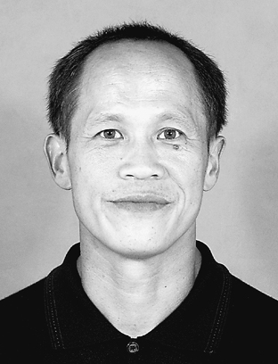
余锦柱，男，48岁，瑶族，中共党员，湖南省江华瑶族自治县林业局水口瞭望台瞭望员。
站在海拔1400多米的湖南省江华瑶族自治县尖子岭森林瞭望台上，每隔一小时，用高倍望远镜环顾浩瀚的林海，观察50万亩林区内是否有异常用火———这，就是高山瞭望员余锦柱每天的工作。
29年前的一个晚上，当了一辈子瞭望员、已经年迈眼花的父亲，把瞭望台交到了余锦柱的手上。那一年，他年仅18岁。
大瑶山里，人迹罕至，芭茅丛生，毒蛇出没无常。为全面掌握管护区的情况，余锦柱利用雨天不易发生山火的日子，先后翻过70多道山梁，穿过3000多条峡谷。
尖子岭与粤北接壤，常有雷电裹挟着暴雨呼啸而来。29年中，余锦柱已经记不清多少次遭受雷电的袭击，自己曾4次被雷电击倒，只有瞭望台外墙上那触目皆是的凹坑，记录着他一次次与死神擦身而过的惊险。
一到森林防火戒严期，余锦柱就必须24小时坚守瞭望台，往往一守就是好几个月不能下山，生活用品和饮用水，全靠妻子十天半个月送一次。为此，余锦柱常常“洗不起澡”，就连喝水，也只能像喝酒似的，小口小口地抿。
由于工作的特殊性，29个年头里，余锦柱有21个春节是在瞭望台度过的。余锦柱结合自己的观察实践和父亲过去的言传身教，摸索出了识别烟火性质的“二十四字诀”：观两面，察浓淡，分季节，析晴雨，测远近，观动静，别粗细，区缓急。运用这一口诀，29年来，他准确报告火警284次，为国家挽回直接经济损失3000余万元，创造了管护区内无一次森林火灾的成绩。“眼睛望得多远，事业的天地就有多宽，肩上的责任就有多大！”尖子岭60多平方公里莽莽林海，倾注了余锦柱的心血，更演绎着他对事业的真诚和执着的追求。
余锦柱先后被国家林业局评为优秀乡村护林员；被中华全国总工会授予五一劳动奖章；被国务院授予全国劳动模范称号。

D44汪来九
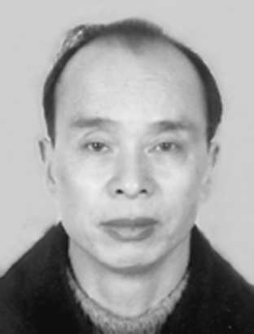
汪来九，男，57岁，安徽省黟县宏潭乡毛田小学教师。
汪来九从安徽徽州师范学校毕业后，来到黟县宏潭乡毛田小学任教。从那时起，他就孤身一人担负起毛田小学的教学工作，同时给六个年级和学前班的孩子教语文、数学、自然、音乐等所有课程。36年来，汪来九克服孤独，一心投入教育，与村民结下了深厚的情谊。由于他经验丰富，教学质量高，乡里两次准备调他到条件好的中心小学任教，他都婉言谢绝。
在毛田小学，汪来九既是老师又是“保姆”。学生带到学校的午饭，他亲手帮助加热；学前班里年仅三四岁的幼儿，在学校洗脸、揩鼻涕、上厕所，样样都得他帮。每逢雨雪天气，他总是护送孩子到家。36年来，毛田小学从未发生过一次安全事故。
36年来，毛田小学考上大中专的学生达70多人，是全乡考出去学生最多的小学。毛田小学搬迁了6次，从土墙危房搬到村里的仓库，最后搬到自己建的校舍，汪来九都是自己动手，没有向上级伸手要一分钱。
为了山村孩子的未来，汪来九自己的家庭牺牲了很多。2002年，汪来九年迈的父亲患直肠癌病重，可是他却因为忙于带学生复习迎考，一直抽不出时间回家探望。当得知父亲生命垂危，他趁着夜色赶到家时，父亲已离开了人世。
汪来九先后被评为安徽省优秀教师、省先进工作者，荣获省五一劳动奖章。2006年被评为安徽省第五届精神文明十佳人物和全国模范教师，2007年被授予全国五一劳动奖章。人民日报、新华社、光明日报、中央电视台等媒体集中报道了他的事迹。
D45张云泉
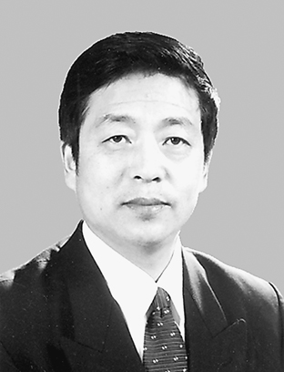
张云泉，男，59岁，中共党员，江苏省泰州市人民政府副秘书长、信访局局长。
张云泉坚守信访岗位24年，始终牢记全心全意为人民服务的宗旨，自觉实践“三个代表”重要思想，真心诚意为民解难、为党分忧，平均每年接待上访群众2000多人次，处理人民来信2000多封，接听来访电话几千次，以务实的作风和高尚的人格化解了一个又一个矛盾，维护了人民群众的利益，维护了一方稳定，维护了党和政府的形象，被广大干部群众赞誉为“连心桥”上的贴心人。
张云泉常年奔走于大街小巷、边远乡村，千方百计为群众排忧解难，他讲得最多的就是“有话跟我说”、“我来帮助你”。曾被错误下放的胡克明常年上访，张云泉18年中数百次去他家给予关心。2004年，病中的胡克明又要上访，张云泉赶过来，亲自为他洗脚，胡克明不禁流下了感动的泪水，并嘱托子女不要再上访了。在张云泉的帮助下，丧失独子的李庆余重燃生活希望，跟着患病母亲上访11年的“野丫头”方小娟最终成了他的女儿，做了10多年代课教师的王德元恢复了公职，蒙冤16载的王友德讨回清白。他还义务帮扶60多名贫困学生，为近百名群众求医问药，捐助困难群众6万多元。广大干部群众由衷称赞，“张云泉就是我们身边看得见的‘三个代表’”。
在许多矛盾激烈的突发事件面前，张云泉总是挺身而出，不顾安危，极力维护人民群众的利益。有一次，一家改制企业老板与原企业职工发生冲突，双方对峙多时，老板失去耐心，欲强行开推土机进厂。危急关头，张云泉一个箭步跨到推土机前，大声喊到：“谁要过去，就先从我身上开过去。”而面对情绪失控的群众，即便是受气挨打，他也是耐心说服，平息事态。为此他身上留下了不少伤痕，左手拇指受伤至今不能灵活弯曲，左眼被误打视力从1.5下降到0.15。但他理解群众，无怨无悔。
张云泉常说，“做人必须像人，做官不可像官”。他把青春年华和毕生精力全部献给党和国家的事业，自己两袖清风，一直保持着艰苦奋斗的本色。他每天骑自行车上下班，因公出差都住简陋旅店。他妻子在一家濒临倒闭的企业当普通职工直至退休，儿媳在效益不好的单位当服务员，他从没利用权力托人找关系。
张云泉先后被授予全国优秀共产党员、全国劳动模范、全国人民满意的公务员等荣誉称号，2005年被作为全国重大典型集中宣传。2007年当选为党的十七大代表。
D46张丽君
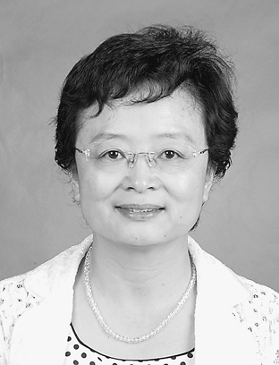
张丽君，女，49岁，中共党员，内蒙古自治区环境监测中心站副站长、高级工程师，自治区环境科学学会环境监测与分析专业委员会主任，国家和自治区环境工程技术评估特聘专家。
张丽君1982年内蒙古大学毕业后分配到内蒙古自治区环境监测站，开始从事环境保护监测和科研工作。当时，自治区环境保护工作处在起步阶段，她利用自己大学所学分析化学专业的特长，和同事们从零开始艰苦奋斗，组建了环境监测科研实验室，把内蒙古自治区环境监测中心站发展成国家环境监测网的一级站，具备了省级环境监测站应有的监测科研能力。张丽君也成长为内蒙古自治区监测、环境科学领域的学术带头人、资深环保专家。
张丽君从事环境保护工作25年，在环境保护监测、科研第一线爱岗敬业、辛勤耕耘、默默奉献，认真履行岗位职责，严格执行和贯彻落实环保法律法规、政策，工作出色，成绩显著。经她亲手分析测定和技术审核出具的环境监测数据、专业技术报告、主持和负责完成的环保科研课题和重大环保业务项目，在自治区环境管理、科学决策、预防污染、保护环境、促进可持续发展方面发挥了重要作用。
张丽君先后荣获1991—1995年度内蒙古环境科学学会优秀环境科技工作者、1998年度全区环境保护工作先进个人（记二等功）、1999年度中国环境科学学会优秀科技工作者奖、1999年全区乡镇企业污染源调查先进个人（记三等功）、2004年度全国室内环境监测工作先进个人、2005年全国巾帼建功标兵等荣誉称号，2006年4月被评为自治区直属机关工委先进工作者，2006年12月被授予全区职工职业道德建设十佳标兵荣誉称号。
D47陆永康
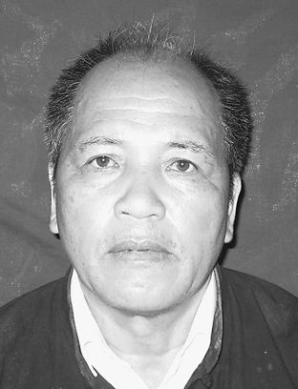
陆永康，男，59岁，中共党员，贵州省黔南布依族苗族自治州三都水族自治县羊福乡民族学校教师。
有人这样评价：“这是一个跪着工作的人，却是一个让我们站立者叹服的人！”陆永康出生9个月时，因小儿麻痹症导致双腿膝盖以下肌肉萎缩。别人学走，他学跪。20岁那年，他成为一名小学民办教师，从此开始漫长的跪着教书的生涯。
陆永康刚拿起教鞭的时候，他所在的孔荣小学没有老师，学生也流失得差不多了。他做的第一件事就是把辍学的孩子劝回来。他用木板、旧篮球、废旧轮胎、铁丝自制了一双重达两公斤的“船鞋”，缚住双膝，再拄上木棍，开始了艰难的劝学过程。“跪行”感动了村民，第二个学期，他的学生增加到50名。3年后，这所小学破天荒有了150名学生。36年里，陆永康日复一日地跪在讲台上传道授业；年复一年匍匐前行在山间道上，走村串寨做家
访。他也创造了水族乡贫困山区儿童入学率100%的奇迹。
坚持家访，对陆永康来说异常艰难。别人走一个小时的路，他得跪着走上3个小时。跪行在崎岖的山道上，手脚并用，稍不小心便摔跟斗，没人搀扶，他“蹭”起再继续往前“走”。1985年，陆永康加入了中国共产党。几十年来，在他破烂寒酸的木板房里，贴满了儿子获得三好学生和各种比赛优胜的奖状，甚至还有妻子在学校参加跑步比赛的奖状，属于他自己的只有孤零零的一张，那就是1998年县政府颁发给他的“光荣任教三十周年纪念”奖状，小小的奖状见证了陆永康克服常人难以想象的困难、跪着将全部心血奉献教育事业30多年的岁月。
2007年1月21日，在中央电视台主办的2006年度三农人物颁奖典礼上，当开奖嘉宾侯耀华宣布陆永康获得2006年度奉献奖，陆永康拄着双拐上台领奖时，侯耀华迎了上去。“谢谢您，在孩子心目当中，对老师的尊敬可能比对父母的还要重。说心里话，我知道要给您颁奖的时候，我只想着一件事，您跪了36年了，今天我应该给您（跪）。”侯耀华说着，“咚”的一声单膝着地跪了下来，“我代表所有的孩子们，说一声谢谢您陆老师！”颁奖结束时，陆永康动情地表示：“我要告诉大家，从事乡村教育大有作为。”
一茬一茬的学生走了出去，陆永康却一直留在大山深处，他曾说，“即便是跪着上课，只要自己的学生能考上学校，有出息，这比什么都让我有成就感。”
近年来陆永康先后荣获贵州省优秀教师奖、贵州省五一劳动奖章、全国优秀共产党员、全国师德标兵等称号。
D48陈刚毅
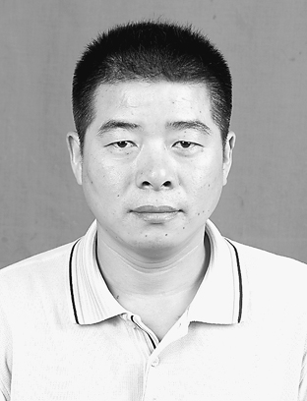
陈刚毅，男，43岁，中共党员，湖北省交通规划设计院高级工程师。
陈刚毅参加工作20年来，一直工作在交通重点工程建设第一线，以强烈的事业心和高度的责任感投身到交通建设，先后参加了湖北省内武黄、宜黄、黄黄、京珠等高速公路的建设。在各项工程建设实践中，他始终坚持勤耕不辍，刻苦钻研技术，逐步成长为设计院的青年技术骨干，成为一名懂设计、会施工、善管理的复合型人才。从2001年开始，他多次技术援藏。2001年，担任湖北省重大援藏项目山南地区“湖北大道”市政工程建设总工程师兼工程技术部主任，创造了当时西藏城市道路建设中建设周期最短、建设管理最规范、质量监理最到位、各项资料最完整等十个“第一”，被称为雅砻江畔的“无字丰碑”。2002年该项目被全国道路运输总工会评为公路建设优质工程。2003年4月，受湖北省交通厅委派，陈刚毅担任交通部重点援藏项目、西藏昌都地区国道214线角笼坝大桥项目法人代表。他带领项目组克服恶劣的自然环境和工作、生活上的诸多困难，艰苦创业，精心管理，大胆创新，狠抓质量，优质高效地推进大桥建设工作。长期的高原生活和超负荷工作，给陈刚毅的身体埋下了隐患。2004年春节，陈刚毅被检查出结肠癌中期。他一面以顽强的意志与病魔抗争，一面心系大桥建设，在手术后立即回到了西藏工地，拖着病弱的身体，白天上工地进行施工调度，现场解决技术难题，严格质量管理。晚上，查阅技术资料、研究技术方案，与同事加班到深夜。就这样，在手术后接受化疗的10个月里，7次化疗，他先后4次进藏。
在4年援藏的实践中，陈刚毅心中始终装着藏汉人民的情谊。2003年9月，一辆载着藏民的卡车掉下了100多米深的山谷,陈刚毅立即组织现场抢救，最终9名伤员全部脱险。2004年春节前夕，项目办的藏族司机旺久突然胃部大出血，医院下达了病危通知书。得知消息，陈刚毅不顾山高路险、天下大雪，连夜摸黑赶到施工单位组织人员去医院献血，把旺久从死亡线上拉了回来。陈刚毅用自己的真情为藏汉人民架起了一座友谊的金桥。
2006年6月，陈刚毅被中组部评为全国优秀共产党员，2006年5月被全国总工会授予全国五一劳动奖章。2007年当选为党的十七大代表。
D49陈建霞
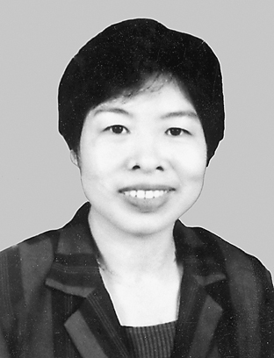
陈建霞，女，47岁，中共党员，福建省仙游县福利院院长。
关爱弱智弃婴和孤寡老人，是陈建霞的人生选择。1992年，32岁的陈建霞主动请调到县福利院。仙游福利院有100多名院民，大多是孤寡老人、身体严重缺陷或者智障儿童，还有一些是弃婴。年纪最大的97岁，最小的才8个月。工作难度可想而知，但陈建霞却整天笑呵呵地忙着。一名年近八旬的老人，双目失明，吃、喝、拉、撒全在床上，陈建霞不怕脏累，常年累月地护理她。老人身故，陈建霞梳理、整容、穿寿衣、收尸入殡，打点得妥妥贴贴。老人的儿子眼泪夺眶而出：“院长，你尽了我们儿女难尽到的责任啊！”
在福建省举办的第二届特殊奥林匹克体育运动会上，夺得100米短跑和铅球两块金牌的小院民仙民英，由于先天没有耳朵，出生36天便被父母抛弃在仙游福利院大门口，是陈建霞一把屎一把尿地把她拉扯大的。7岁那年，小民英缠着陈建霞，想上学了。为这事，陈建霞从民政部门跑教育部门，从教育部门跑学校，不知跨过多少门槛，求过多少人，最终让她进了校门。今年5月，已经离开福利院的仙民英早早地提了一只公鸡赶到福利院，来给陈建霞过“母亲节”。
原先的仙游福利院，是利用三座摇摇欲坠的旧庙改成的，院内杂草丛生，晴天太阳照不到，雨天走过一身泥。1997年，陈建霞被聘为副院长并主持工作，她打算做的第一件事，是盖一座院民大楼。凭着一颗乐善好施的慈母心，陈建霞感动了千千万万善良的人，先后筹资700多万元，建起了配套齐全的新福利院。
陈建霞先后被评为感动福建2006十大人物、全国孝亲敬老之星，是党的十六大代表。
D50奉崇权
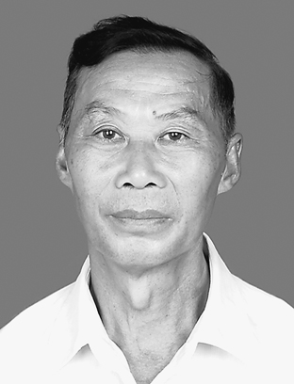
奉崇权，男，58岁，中共党员，四川省南充市蓬安县兴旺镇敬老院院长。
奉崇权二十一年如一日，先后照料过25位孤寡老人。敬老院里百岁老人郑杨氏一生坎坷，无儿无女。奉崇权在获悉老人尚有一位远房外孙女后，为实现老人见一面的心愿，背着老人从早上6点到晚上8点，徒步30公里山路寻亲。他为一个常年瘫痪在床的老人端屎端尿18年，老人没生过一次褥疮。
奉崇权为敬老院创造了数十万元财富，至今仍领着每月120元的工资。他在工地、市场与敬老院之间来回奔波，四个多月里步行1200公里，迁建了敬老院。他为悉心照料孤寡老人，动员妻子帮忙，一干十几年，荒废了自家的生产经营。他先后失去了两个亲生儿子，小儿子患骨癌因延误治疗不幸离世，大儿子外出打工不慎落水身亡。
为改善老人生活，保障医疗开支等费用，他带领职工垦荒种地，扩大生产，大力发展院办养殖业。到1999年，他带领职工把敬老院周围的荒山开垦出稻田麦地、菜地果园,还开挖出了鱼塘。他摸索出了现代生态养殖新思路，塘里一年循环养鸭五批1000余只，年产鱼1000多公斤，鲜猪肉1000多公斤，总资产达150万元，走出了一条“以院养院”的发展新路子。
奉崇权1999年获南充市敬老好儿女金榜奖、2007年获蓬安县优秀共产党员称号。四川日报、四川人民广播电台、四川电视台和南充日报等媒体对奉崇权的先进事迹进行了宣传报道。
D51林丹
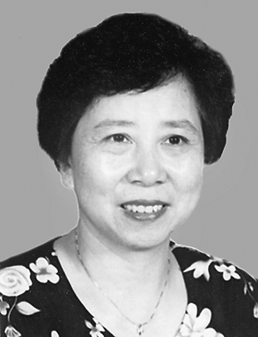
林丹，女，58岁，中共党员，福建省福州市鼓楼区东街街道军门社区党总支书记、居委会主任。
在林丹的心中，居民永远是第一位的。2005年10月2日，“龙王”台风登陆福建。那一天，林丹感冒发烧，医生建议挂点滴。林丹却挂念着南营巷平房中6位七八十岁的老人。这么大的雨，老人们的房子恐怕会进水！她叫上保安，趟过没膝的深水，直奔南营巷。此刻，大水已经快漫到了床沿，老人们蜷缩在床上，一脸慌张。林丹组织人员把老人们一个个背出去，安置到社区其他居民家中。
林丹说，群众的事再小，也要想方设法做好。居民杨某，3岁时母亲便去世了，父亲重新组建家庭后，跟年迈的爷爷一起生活。缺乏父爱母爱的他郁郁寡欢，患上了严重的精神分裂症。发病时歇斯底里，大喊大叫，扰得左邻右舍不得安宁。林丹主动与他“结对子”，四处奔走，为杨某申请了低保，还每个月从自己微薄的工资里挤出50元资助他。冷了，林丹掏钱给他添衣；瘦了，为他增加营养；病了，带他看医生，甚至冒着被打的危险给他喂药。在林丹的管护下，杨某的病情大为好转，人干净了，脸也红润了。
“不让一名下岗职工陷入困境”，林丹想方设法拓展社区就业。5年前，居民刘永淦下岗，一家人没了收入。在社区的帮助下，他和亲戚开起“青科豆业”早点铺子。现在，小店生意十分红火。他说：“刚下岗时，生活无着，十分烦闷，是林丹主任为我们联系工商、卫生部门，找店面，办理再就业证。”在织缎巷，像“青科豆业”这样的社区服务站有27家，安置了86名下岗职工。夫妻店、姐妹店、兄弟店……“再就业一条街”已成为军门社区的一道亮丽风景线。
从事社区工作36年，林丹制作了大量“社区书记、主任联系卡”分送各家各户，建立了“一人一员一岗”党员模范岗位工作机制，培养了大批乐于奉献的优秀社区工作者；组织开展了“十佳邻里”、“和谐家庭”等评选活动，推动了传统美德进家入户；建立“社区帮教帮困组”，捐助患重病的特困群众，为特困户子女牵线结对助学，引资建起“许栋义诊所”，为弱势群体提供免费医疗达3800人次；开辟了“就业一条街”，社区内的就业率达98％。
林丹先后被授予全国优秀妇女思想政治工作者、全国五一劳动奖章、全国优秀共产党员等荣誉称号，是党的十七大代表。
D52金桂兰
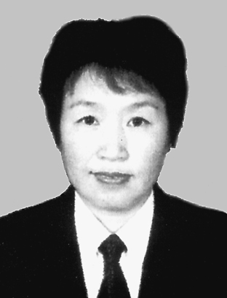
金桂兰，女，50岁，中共党员，黑龙江省宁安法院东京城人民法庭审判员。
金桂兰在法庭已经工作了15年，审理各类民事案件1200件，90%都是以调解方式结案，无一起错案，无一起超审限，无一起上访缠诉，无一起违纪案件，实现案结事了，定纷止争，胜败皆服。
有的案件仅靠证据很难认定案件的事实，对于这些案件，金桂兰不辞辛苦，深入调查，不让每一位当事人蒙受冤屈。2007年8月，她接手一起民间借款纠纷案。原告起诉被告欠6000元钱，并提供一张有被告签名的借据。然而在庭审调查时，被告辩称钱早已还给原告，当时原告说借条被妻子洗衣服时洗了，所以没有把借条还给原告，但同时被告却提供不出任何证据。按原告出具的借条完全可以判决被告给付原告6000元钱。但细心的金桂兰却没有草率定案。当时她因为疾病正接受化疗，胳膊肿得很粗，她不顾沉重的病体，费了很大周折，找到了100公里外已经与原告离婚的妻子付某，但付某却不愿出庭作证。回来后，颠簸了一天的金桂兰辗转反侧，为案件没有结果而焦虑。她知道本案的关键在于付某的证言，如果付某不说实话被告很有可能受冤枉。第二天，天刚蒙蒙亮，她又找到了付某。看到一大清早又病歪歪站在自己家门口的金桂兰，付某被打动了，终于说出了事情的真相。再次开庭时，面对付某的证词，原告无言以对，承认了错误，还给了被告一个清白。
金桂兰深深体会到，要做到公正司法，必须两袖清风、一尘不染。1999年，她在处理外地客商李某诉本地一木器厂货款纠纷一案中，李某怕法庭倾向本地企业，便给她送去3000元钱，并许诺办成之后另有重谢。虽然此案李某百分之百能胜诉，但是金桂兰并没有收他的钱,经过公正裁决，法庭为其追回了全部货款。李某又一次拿出一沓钱恳切地对金桂兰说：“金法官，上次我给你钱是怕货款要不回来，这回货款全回来了，这点钱是我的一点心意，你一定要收下。”金桂兰能够看得出李某是诚心诚意的，但她绝不允许法官形象被玷污，坚决予以拒绝。
20年前，金桂兰就因患阑尾炎、腹膜炎做过两次手术，1981年做过肠粘连修补术。1998年，她被诊断出患有乳腺癌，做了切除手术。面对病魔，金桂兰并没被吓倒，而是忍受住疾病的折磨，将自己全身心投入到党和人民的事业之中。
金桂兰先后被全国妇联授予巾帼建功标兵，被最高人民法院授予2005中国法官十杰，被中共中央组织部授予全国优秀共产党员光荣称号，2007年当选为党的十七大代表。
D53周宪梁
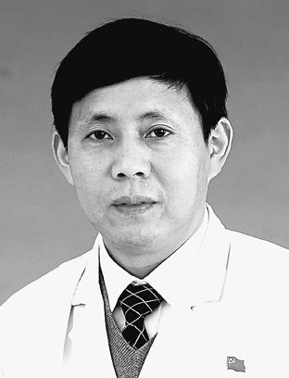
周宪梁，男，44岁，中共党员，中国医学科学院阜外心血管病医院门诊部主任。
2005年，周宪梁主动报名援疆，到条件最艰苦、群众最需要的地方去。当时，周宪梁的妻子正在国外留学，孩子还在上小学，但他毅然把孩子托付给亲戚，来到新疆阿克苏市。
短短几天，“来了北京名医”的消息在周边地区迅速传开，不少群众搭着马车，连夜从郊县赶来求诊。看着乡亲们热切期待的目光，他把所有的苦和累都抛在脑后，马上开展工作。阿克苏市紧邻塔克拉玛干沙漠，自然条件恶劣，卫生基础薄弱，群众看病不易。周宪梁想，不能仅仅坐诊行医，还要送医下乡。周宪梁积极组织各科骨干，成立了“医疗大篷车”，走进乡村，走进患者家里，到最偏远、最艰苦、条件最差的地方去，受到当地群众的热烈欢迎。
2005年7月，周宪梁要到和田地区给当地维吾尔族患者会诊。途中要经过500多公里的禁区沙漠公路，夏天路面温度高达70—80摄氏度，汽车容易爆胎翻车。周宪梁不顾兵团领导的一再劝阻，还是坚持上路。经过12个小时的长途跋涉，晚8点到达了和田。匆匆吃了一点面，他就开始了紧张工作。最后一个病人看完已是凌晨5点多，精疲力竭的周宪梁，眼前发黑，满头虚汗，一下子瘫倒在地上。
12岁的维族小姑娘努尔古丽患上了右面部巨大海绵状血管瘤，当她来农一师医院求医时，血管瘤已危及生命。治疗这个病至少需要2万元钱，而努尔古丽的家由于父亲患病、母亲丧失劳动能力，家里的东西都卖光了。周宪梁在农一师医院发起了为努尔古丽捐款的活动，不但自己带头捐款，还发表了热情洋溢的演讲，不到半个小时就筹集资金近3万元。努尔古丽的母亲激动地握着他的手说：“感谢党！感谢农一师医院！感谢党中央派来这么好的医生，给了我孩子第二次生命！”如今，努尔古丽经过精心治疗，已经痊愈。
从2005年起，周宪梁和阜外医院门诊部的同事们连续两年开展向新疆建设兵团农一师一中和二中的10名贫困学生献爱心捐款活动，共捐款两万多元，不仅为10名贫困生交了学杂费，还给每名学生买了衣服、书包和文具。周宪梁说，以后每年他们都将开展向贫困学生献爱心活动，直到这些孩子考上大学。
周宪梁先后获得2006年首都十大健康卫士、北京市优秀共产党员和首都十大公德人物等荣誉称号。

D54郑九万
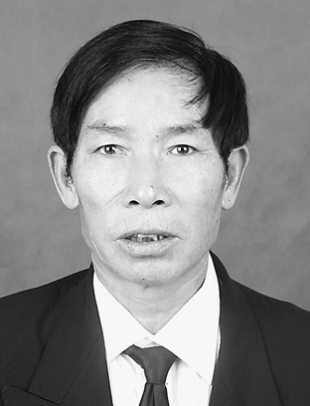
郑九万，男，56岁，中共党员，浙江省永嘉县山坑乡后九降村党支部书记。
郑九万心中始终装着群众，记挂着群众的冷暖。他总是把村里的事、群众的事，看得比自家的事重要。村妇女主任陈菊蕊老伴得了骨质增生，急需钱治病，郑九万知道后，马上把为儿子娶媳妇的2180元送到了她家里。村民刘光淼2001年秋天开拖拉机压坏了腿，他不但为其垫付医疗费，还帮他家收土豆，补种冬麦。每次台风来时，郑九万就整宿不睡，忙着帮各家加固房屋和猪圈、牛圈，动员劝说村民撤离危房。
郑九万时刻不忘创业富民，带领乡亲奔小康。上世纪80年代初，为了村里通上电，郑九万跑前跑后，使村民在全乡最早用上了电。后九降村地处高山，生活用水十分困难，他就把家里仅有的500元钱拿出来，再带领村干部挨家挨户做工作，每人集资50元，组织群众做义务工，很快全村人就喝上了自来水。2002年初，利用全县通乡公路建设，并发动村民自己动手，修建了一条长约2.45公里、宽4.5米的通村机耕路。之后，他带领乡亲又种植了40多亩红柿、50多亩乌牛早茶叶、40多亩高山蔬菜，使村民人均收入增加了近3000元。
郑九万一贯严于律己，廉洁清白。他住的老屋经受了55年风雨侵袭，陈旧不堪，简陋的房间里除了一张床几乎就没有其他东西，两个儿子结婚都没办酒宴。他吃的是粗茶淡饭，穿的是旧衣素衫，双手全是老茧。他把家中不多的积蓄，都用于村民的救急。他在生活中对自己要求非常严格。为节省村集体的开支，他掰着手指花钱，下山开会或办事，舍不得坐车、进饭馆。
2005年10月5日凌晨，因连续几个晚上开会商讨村务，操劳过度，郑九万突发脑血管破裂生命垂危。30多名村民自发赶了4个小时的山路，把他送到医院抢救，为了帮他筹集医药费，村民连夜凑足了7万多元，经及时抢救现已康复。
郑九万的先进事迹由人民日报、新华社以及浙江省各大媒体相继予以报道。他先后被评为县、市优秀共产党员和优秀村党支部书记、2005感动温州十大人物、为民好支书、浙江骄傲、浙江十大先锋、金牛奖、全国优秀共产党员；当选为浙江省十二次党代会代表、党的十七大代表。
D55郑久强
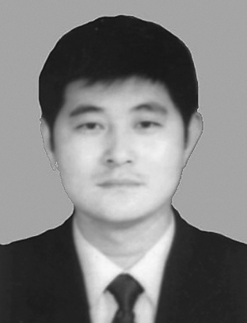
郑久强，男，37岁，汉族，中共党员，河北唐山人，1989年7月参加工作，大专文化，现任唐钢一钢轧厂炼钢工。
1989年，19岁的郑久强从唐钢技校毕业，分配到一钢轧厂转炉车间。他把全部精力都投入到工作之中。入厂刚一年，他就被破格提拔为炼钢二助手。1993年10月，郑久强又被破格提拔为炼钢炉长，成为一钢厂有史以来最年轻的炼钢炉长。
1996年，他认真总结前辈多年的炼钢经验，结合自己的实践体会，创立了三计算、两控制、四观察的“三二四”炼钢法，结束了一钢厂建厂50多年来完全靠经验炼钢的历史。
1998年，唐钢根据市场的需要，开发生产了一系列低合金品种钢。但由于多方面的原因，一钢厂生产的低合金钢的正品率还不到50%。郑久强凭借自己对炼钢工艺技术的天赋，经过潜心的研究和探索后，又首创了“519”低合金品种钢冶炼操作法，当年为唐钢创造的经济效益超过800万元。
1999年6月，一钢厂150吨转炉建成后，他又夜以继日地学习、研究150吨转炉生产的有关资料和规程，不断寻找机会到其它单位观摩类似转炉的生产操作。在锲而不舍的努力下，郑久强很快掌握了新的炼钢理论和操作方法，成功冶炼出唐钢150吨转炉第一炉合格钢水。
为了使小组职工的知识水平和素质能力都能适应150吨顶底复吹的现代化大转炉的需求，郑久强从大转炉投产之日起，就把引导职工从体力型炼钢向智能型炼钢作为工作重点，利用一切空余时间传帮带，不断为一钢厂培养炼钢生产骨干。
郑久强不但时刻注意总结冶炼操作法，而且还注重实践升华，他撰写的《磁选钢渣在150吨转炉冶炼上的应用》、《转炉炼钢的脱硫》等论文发表后，在同行业引起了较大的反响，许多单位按照郑久强提出的理论进行实践后，都不同程度地提高了工作效率，有的人称他为“工人工程师”。
由于郑久强突出的事迹，他被唐钢授予“唐钢功臣”的荣誉称号。在唐钢60多年历史上仅有的16名“唐钢功臣”中，郑久强是年龄最小的一位。
他多次获得全国青年岗位能手、全国技术能手、河北省劳动模范、全国五一劳动奖章、全国职工读书自学成才积极分子、全国职业技能竞赛转炉炼钢工第一名、中国青年五四奖章等荣誉称号。他被誉为“华夏第一炼钢工”。2007年，他当选为党的十七大代表。
D56战胜军
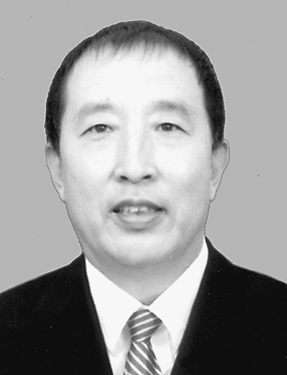
战胜军，男，53岁，中共党员，黑龙江省哈尔滨市道里区新发红十字医院党支部书记兼院长。
战胜军1979年3月来到哈尔滨市道里区新发镇红十字医院,在这里他一干就是30年。他学的是临床医学，由于医院人手少，需要“包治百病”。于是，他先后自学并掌握了内科、儿科、普外科、骨科、妇科、产科、麻醉科等医疗技术，成了远近闻名的“全科医生”。他累计主刀手术11000余例，抢救危重患者6000多人。战胜军不仅医术高明，而且医德高尚。2005年1月26日，曾经两次分娩都失去孩子的阎家岗农场农工魏亚珍跑到医院，请求正在化疗的战胜军给她作剖腹产手术。孩子顺利出生后，家属拿出了500元钱作为谢礼，战胜军婉言回绝。由于家属的坚持，他只好暂时收下这笔钱，却又悄悄地打进魏亚珍的住院押金里。战胜军还是一名率先垂范、勇于创业的好院长。他团结带领全院职工艰苦奋斗，把一个曾是不能作任何手术、账面仅有100多元钱的乡镇卫生院，建成目前拥有9个科室、60张床位，可做妇科、产科、普外和骨科等近百种手术、远近闻名的“农民医院”。为了解决群众看病难、看病贵的问题，他牵头制定实施了“单病种限行收费”、“药品采购和使用基本目录”、“医患协议书”、“三不准”等规章制度，深受广大患者的认可和好评。
由于长期超负荷工作，战胜军先后3次与死神擦肩而过。1994年1月，他突发心梗，晕倒在手术台旁；2001年2月，患再发性心梗、室壁瘤，做了动脉搭桥和室壁瘤切除手术；2004年10月，又被诊断为肺癌，做了左肺上叶切除术。术后第七天，刚刚拔掉胸腔的引流管，缝合的刀口还没拆线，战胜军就要出院工作。战胜军说：“只要我还能站着，就要为农民治病！”
战胜军获得了全国五一劳动奖章，他的事迹被拍摄成电影《生命》搬上银幕。
D57钟南山
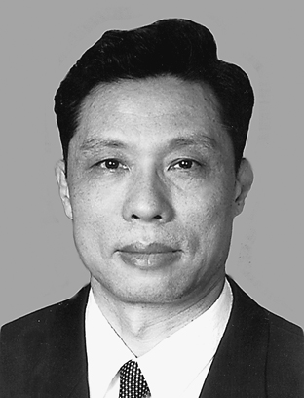
钟南山，男，71岁，中共党员，中华医学会会长，广州医学院广州呼吸疾病研究所所长，教授，博士生导师，中国工程院院士。
在2003年抗击SARS的战斗中，钟南山主动要求承担广东省危重SARS病人的救治工作，较早确立了广东的病原，并率领团队总结出“三早三合理”的诊疗原则，成为抗击SARS的领军人物；他本着实事求是的精神，主动向国外的专家学者以及新闻媒体介绍中国政府所采取的正确措施，维护了祖国的声誉。他积极在本职岗位上发挥党员的先锋模范作用，坚持每周二的大查房和周四的专家门诊，为患者服务；他坚持教书育人和科学研究，教导学生“学本领和学做人相统一”，以身作则弘扬“医德就是想方设法解决病人的实际困难”的价值观。
钟南山是我国呼吸疾病领域内的学术带头人。他和同事一道努力，使研究所的学科建设不断取得新的进步：2003年成为国家重点学科，2004年建立博士后流动工作站，2005年主持的《广东省传染性非典型肺炎（SARS）防治研究》获国家科技进步二等奖，2006年顺利通过了科技部组织的呼吸疾病国家重点实验室现场评审和答辩。钟南山积极推动呼吸病学的国际学术交流，扩大我国在该领域的学术影响。鉴于他的学识和贡献，他成为世界慢性气道疾病防治执行小组组员，2006年底又被聘为世界卫生组织急性重症传染病应急委员会顾问,参与国际急性传染病咨询工作。
钟南山积极履行政协委员职责，参政议政，积极献言进策。近年来他对“看病难”、“看病贵”问题极为关注，在认真调研的基础上提出系统的解决思路，并在全国两会期间提出议案，有力推动了相关工作的改进和发展。钟南山热心参与社会公益事业，多次参加社区义诊、健康讲座等活动。
钟南山先后获得全国五一劳动奖章、广东省模范共产党员、全国白求恩奖章、全国先进工作者等荣誉称号。1997年当选党的十五大代表，为全国政协第八、九、十届委员。
D58袁政海
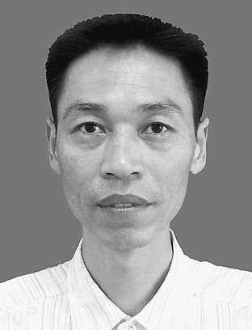
袁政海，男，36岁，中共党员，江西省江铃集团模具厂模具班班长。
1990年袁政海从技校毕业分配到江铃模具班组工作，始终爱岗敬业，勤奋学习科学知识，潜心钻研岗位技术，12年来，他直接参与公司的技术改进项目达40多项，为江铃公司节约资金近500多万元。1994年，江铃集团为了培养自主开发制造超大型模具的能力，决心自制TFR大型纵梁复合模。袁政海承担模具的气动翻转，自动卸料的装配和调整任务。当初设计上只有示意性简图，制造难度相当大。但袁政海凭着过硬的本领，在研究大量国外引进模具结构的基础上，将各种管线与气动元件巧妙地布置在模体内，并使之翻转灵活，而且对模具部分结构，零件进行了修改，使其性能更加完善。此项目获江铃汽车集团公司技术进步一等奖。
2003年，袁政海用一年半的时间开发出英国一公司3年才开发出来的全顺车下摆臂模具，每年为江铃节约成本435万元。
17年来，袁政海参与公司的技术改进项目达40多项，为公司节约资金近500万元。他所率领的“袁政海班组”参与企业重要技改革新项目170多项，有130项技术攻关、技术改进项目获奖，直接创造经济效益1300多万元。在他的带领下，该班组共有48人次获得奖励和荣誉称号，10人成为高级技师，2人成为技师，16人持有4项以上技能的上岗证。大家亲切地称呼他们为“袁政海班组”。
袁政海创造出了3个“全国之最”：27岁，成为全国最年轻的高级技师、最年轻的全国技术能手；30岁，成为中华技能大奖最年轻的获奖选手。他还先后被授予全国五一劳动奖章、全国劳动模范和省优秀共产党员等30多项荣誉称号。
D59袁隆平
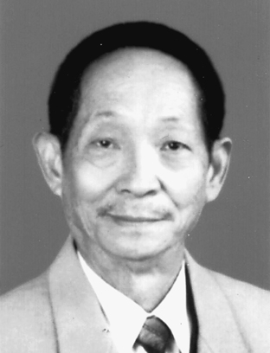
袁隆平，男，77岁，国家杂交水稻工程技术研究中心暨湖南杂交水稻研究中心主任，中国工程院院士。
袁隆平是一位视科学为生命的科学家。为了杂交水稻事业，他几十年如一日，矢志不移，默默奉献。刚开始研究时，许多人说他是自讨苦吃，他坦然回答：为了大家不再饿肚子，我心甘情愿吃这个苦。研究条件的简陋艰苦、滇南育种遭遇大地震的威胁、上千次的实验失败，都动摇不了袁隆平研究杂交水稻的决心。几十年来，他像候鸟一样追赶着太阳南来北往育种，在攻关的前10年有7个春节是在海南岛度过的。
袁隆平注重实践。他说，书本上、电脑里种不出水稻，他始终坚信真正的权威来自实践。“我不在家，就在试验田；不在试验田，就在去试验田的路上。”在第一线的坚守，使他抓住了科学的灵感，锻造出了战略性眼光。
袁隆平甘为人梯。他注重培养杂交水稻科研人才，将团结协作看作是打开成功之门的钥匙。他捐出奖金，设立了科研基金和农业科技奖励基金；他将实验材料“野败”毫无保留地分送给全国18个研究单位，加速了“三系”杂交稻研究的步伐。在他的培养和带领下，我国杂交水稻界精英辈出，研究成果层出不穷，30多年来一直处于世界领先地位。
袁隆平永不满足。从“三系法”到“两系法”，从一般杂交稻的成功到超级杂交稻一期、二期再到三期，他将水稻产量从平均亩产300公斤左右先后提高到500公斤、700公斤、800公斤。如今已经77岁的他还有两个愿望，一个是到2010年，第三期超级稻要实现试验田亩产900公斤；一个是把杂交水稻推向全世界。
大德有大成。到2006年，我国累计推广种植杂交稻56亿多亩，每年增产的稻谷可以多养活7000多万人，相当于全世界每年新出生人口的总和。不仅如此，杂交水稻还被推广到全球30多个国家和地区，种植面积达3000多万亩。
袁隆平1987年获联合国教科文组织颁发的科学奖；2001年获国务院颁发的2000年度国家最高科学技术奖；2004年获世界粮食奖励基金会颁发的世界粮食奖；2007年4月就任美国科学院外籍院士，被誉为“杂交水稻之父”。
D60桂希恩
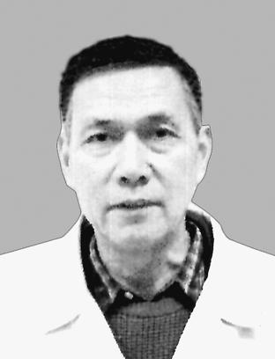
桂希恩，男，70岁，武汉大学中南医院感染科教授，享受国务院政府特殊津贴专家，卫生部艾滋病专家组成员。
湖北省是血吸虫重疫区，为了防止血吸虫病，从上世纪80年代开始，桂希恩将该病作为自己的研究方向。他的足迹遍及湖北各地农村，呕心沥血，不懈努力，为降低湖北省血吸虫病感染率做出重要贡献。
1999年，一个偶然的机会，桂希恩与艾滋病的防治紧紧地联系在一起，他凭着医生的良知和信念，克服了常人难以想象的困难，掌握了中原地区艾滋病流行实情第一手资料。5年多时间里，他数十次到艾滋病流行区做调查，救治那些孤立无助的艾滋病人，为他们送医送药，接济他们的生活。他还亲自动手为上千名艾滋病人抽血。2001年，他在众人怀疑和恐惧的目光中，将5位艾滋病人接到自己家中，与他们共同生活了5天。他的奔走呼吁，引起了各级政府和社会各界对艾滋病的高度重视，国际社会也对我国的艾滋病防治工作伸出了援助之手，为艾滋病人捐药，为艾滋病孤儿捐款，并设立专项资金用于防治艾滋病的宣传和研究工作。
从2004年开始，桂希恩就将较多精力投入到预防艾滋病的培训工作中，他先后开设了湖北省基层骨干医务人员培训班、卫生部艾滋病临床医生进修班，将自己的研究成果毫无保留地传授给学员。2004年8月，全省艾滋病防治骨干培训班开学，桂希恩给来自全省的学员以及到场的领导和记者上了生动的第一课：请大家吃艾滋病人种的大西瓜。在培训课上，他诚恳地对大家说：“这西瓜很甜，我带头吃，请你们也尝一尝。”他的身体力行消除了学员们对艾滋病的恐惧心理。到目前为止，桂希恩已举办各类艾滋病防治培训班37期，1131名来自各地医院的医生接受了培训，成为当地防治艾滋病的骨干力量。属牛的桂希恩常笑言自己是头老黄牛，要将有限的时间为人类的抗艾事业多做一点贡献。
2004年2月，桂希恩荣获艾滋病预防的国际最高奖“贝利·马丁”奖，2004年当选为中央电视台感动中国十大人物，2005年被国务院授予先进工作者称号。
D61索加
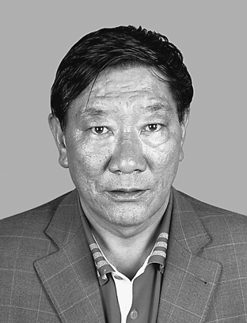
索加，男，58岁，藏族，中共党员，1967年8月参加西藏地质勘察工作，历任班长、技术员、井队队长、地热队副队长、队党委书记、队长。索加自参加工作以来，怀着对西藏地质事业的无限热爱，从一名牧民娃逐步成长为一名基层领导干部。在艰苦的创业时期，他长期工作和奋战在西藏羊八井、那曲、阿里等最艰苦的野外生产第一线，同恶劣的自然环境和工作条件做斗争。当羊八井泥浆池泥浆影响钻机进尺时，是他冒着被化学药剂蚀伤的危险第一个跳进冰冷刺骨的池中，用自己的身体搅拌泥浆，直至完成任务；当羊应乡地热井发生特大井喷时，是他第一个冲进高温高压的危险现场，冒着被高温烫伤的危险，团结和带领其他的同志，用自己的智慧和身体堵塞井喷，避免直接经济损失数千万元。长期艰苦的野外工作，给他的身体造成了极大的伤害，他的体内至今仍需置留3寸左右长的钢丝固定夹板。
他还团结带领职工利用科学技术和手段，探寻地质找矿新突破。在他的带领下，全队共勘查和新发现矿产地84处，发现评价了大型砂金、岩金矿各1处。在2001年，他和全队地质技术人员奋发努力，新发现西藏曲玛多饮用天然矿泉水，锂、锶、偏硅酸三项达标，创造潜在经济价值上亿元。经过多年发展，地热大队固定资产从当初4000余万元增长到现在的1.6亿余元。2001年以来，全队经济产值翻番，职工人均年收入创历史新高，单位经济产值考核连续3年被区地勘局考评为第一名。近年来，索加曾任队长的1243井队，被国务院授予一不怕苦、二不怕死高原英雄钻井队的称号，他本人相继荣获全国劳动模范、自治区人民政府授予的钢铁钻工和区党委政府授予的全区优秀党务工作者等称号。他领导的地热队在1998年和2001年先后荣获全国和全区精神文明建设先进单位称号。
D62殷顺民
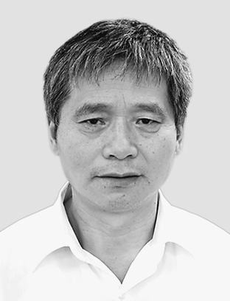
殷顺民，男，61岁，中共党员，浙江省荣军医院退休职工。殷顺民是荣军医院休养区唯一的男护理员。上班第一天就碰上4位残疾军人同时大小便失禁，满屋子的恶臭味，他屏住呼吸，为他们一个个擦拭、清洗干净，累得浑身像是散了架。一连几天，殷顺民吃不下，睡不着。“难道一辈子就这样下去么？”他陷入痛苦和矛盾之中。“小殷啊，你照顾的可是共和国的功臣，如今革命胜利了，他们却再也不能站起来了，没有他们，哪有我们今天的和平日子？”院领导的一番话让殷顺民感到心里沉甸甸的，他逐渐理解了护理工作的意义所在。如今36年过去了，不少人吃不了这份苦，有的干不了几天就走了，只有他是唯一“留守”的男护理员。在国防施工中由于意外事故导致下半身瘫痪的任年云，刚从部队医院转来时不吃不喝，动不动就骂人、扔东西，甚至把尿壶摔到殷顺民的身上。殷顺民连续四天四夜守在他床边，苦口婆心劝慰他，冷了的饭菜一次次重新热好，扔出去的东西一次次捡回，终于感化了任年云，使他主动配合治疗，露出难得笑容。荣军医院里有20多名瘫痪病人常年大小便失禁，还有10多名瘫痪病人用灌肠来解大便都难以奏效，要靠护理员用手把粪便一块块抠出来。对殷顺民来说，这是他每天都必须做的事。每次为这些病人清理完，看到他们脸上露出的轻松神情，一脸汗水的殷顺民感到自己做得很值。
30多年来，几乎每一位去世的荣军都是在殷顺民的陪伴下走完人生，他把他们当成自己的亲人，先后为10多位荣军送终。荣军童阿才得了晚期肺癌，脚浮肿得没有合适的鞋穿。殷顺民让妻子买来布料，用了三个晚上赶做出一双布鞋。童阿才穿上后喜欢得不得了，再也不肯脱下。临终时，童阿才紧紧抓着殷顺民的手，嘴里念叨着：“小殷啊，你就是我最亲最亲的亲人啊。”2005年，殷顺民被评为全国劳动模范、全国先进（生产）工作者；2006年，他获得全国民政系统最高荣誉奖———孺子牛奖。
D63高军强
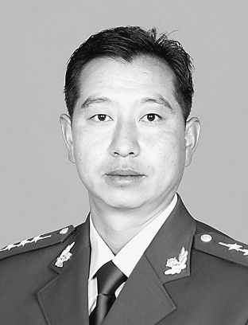
高军强，汉族，男，30岁，1994年12月入伍，1999年9月入党，2001年7月毕业于武警西安指挥学校，现任武警青海省总队海西州支队直属中队中队长，上尉警衔。
入伍以来，高军强始终心系部队，情注警营，恪尽职守，无私奉献，扎扎实实强素质，尽心尽力当尖兵，忠实履行职责，带领官兵圆满完成了以执勤处突为中心的各项任务。
在工作生活中，高军强坚持秉公办事，一身正气。他给自己约法三章：不收战士一分礼、不动战士一根指头、不拿中队一针一线。他潜心钻研处突反恐的战法理论，狠抓部队战备训练，为维护海西州的社会稳定和促进经济建设做出了贡献。
高军强时刻把战士的冷暖挂在心上，深受战士的尊重和爱戴。一次，他在翻阅战士心得体会时，看到战士小王写下了这样的话：“早知当兵这么苦，何必当初来部队。”发现这一情况后，他联系小王平时的工作表现，找其谈心，想改变他的看法和认识，但小王一时转变不明显。后来，小王患了重感冒，几天卧床不起，茶不思饭不想，怕苦怕累的思想更加严重，他看在眼里急在心里，每天亲自把病号饭端到床前，给他喂饭倒水，还买来营养品。“精诚所至，金石为开”，在他的真心感召下，小王像换了人似的，训练不怕苦不怕累，劳动拣重活脏活干，年底被评为优秀士兵，还当上了副班长。在高军强任中队长期间，共有2名战士考上了学，5名战士入了党，6名战士转为士官。
高军强先后荣获武警部队基层干部标兵、第四届中国优秀青年卫士、第五届青海杰出青年卫士等荣誉称号，2005年当选为第八届中国武警十大忠诚卫士，2006年当选为首届全军青年十大爱军精武标兵，今年被推选为党的十七大代表。荣立一等功一次、二等功两次、三等功一次。

D64郭力华
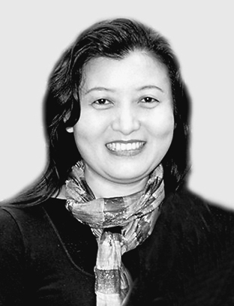
郭力华，女，生前为海南师范大学教授、硕士生导师，海南省植物学会副理事长兼秘书长，2007年8月因病逝世，享年44岁。
郭力华从1984年东北师范大学毕业直至去世的23年间，一直战斗在高等师范教育的战线上，信念始终不改，三尺讲台就成了她展示才华的绚丽舞台。
1984年，21岁的郭力华当上了青海师大生物系的团总支书记。连续两个月的流鼻血、头痛，没有影响她在最短的时间里成为学生的良师益友。在青海的突出表现让她获得了青海省优秀边陲儿女的称号。1992年由于身体原因，她离开青海，调到海南师范大学任教。此后的教学生涯，她多次获得学校为人师表奖、多次被评为最受毕业生欢迎的任课教师、优秀党务工作者。
郭力华追求卓越、积极进取。为了更利于教学、带动年轻教师尽快成长，近40岁的她还坚持学习，攻读博士学位，吃住在实验室，每晚坚持做实验到深夜。即使是在医院住院养病，她也不忘托师生给自己捎去有关方面的书籍。对知识的渴望是她奋斗不息的源泉，她的家也成了学生们最爱去的“图书馆”。
郭力华教书育人，诲人不倦，关爱学生。课堂上，她善于启发学生思考，调动学生的积极性。传授知识的同时，她还向学生讲述做人的道理，循循善诱，语重心长，课堂气氛活跃，被同学们誉为“魅力老师”；她默默关心着每一位学生的成长，及时做好学生的思想工作，解开学生心结；她跟踪毕业生情况，为学生就业疏通渠道；她关爱贫困生，为他们慷慨解囊，捐款捐物；她经常把学生带回家，亲自为他们下厨，学生们都叫她“妈妈老师”。
郭力华身体不好，但还是坚持指导学生开展科学研究，带学生到野外考察，采集标本。就在手术后住院期间，她仍用手提电脑通过网络对学生进行指导。
2006年，郭力华被确诊为胆管癌晚期。面对残酷事实，她没有退缩，手术后仍坚持上班、上课，直到倒在工作岗位上。2007年8月7日下午，郭力华因病医治无效在海口病逝。生前她曾立下遗愿，捐献角膜，为社会作最后的贡献。
2007年4月郭力华的先进事迹被光明日报等媒体报道后，在全国引起了强烈反响。人事部、教育部作出决定，授予郭力华全国模范教师荣誉称号。
D65豹爱芳
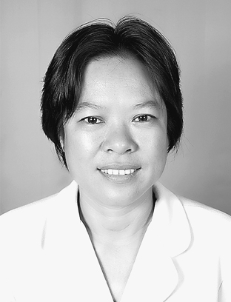
豹爱芳，女，37岁，中共党员，海南省昌江黎族自治县十月田镇敬老院护理员，党的十六大代表。
1987年，豹爱芳17岁，昌江县敬老院专职管理员张阿姨随丈夫调到县城工作，一时间敬老院的专职管理工作无人接替，于是豹爱芳愉快地接受了这份工作，这一干就是20年。二十年如一日，她天还没亮就起床，打扫庭院，为老人整理房间，浆洗衣服，准备一日三餐，给老人们喂饭、唱歌、讲故事。尽管是独自一人负责十几位孤寡老人的生活起居，但是豹爱芳对老人们的照顾无微不至。她说，要让老人们吃好、住好、身体好，让他们感受到党和国家对他们的关爱。80多岁的何爱社老人病重卧床不起，大小便失禁，豹爱芳给他收拾的时候总是怀着平静的心情，慢慢地帮他擦洗身体，边擦洗边给老人讲故事。83岁的琼崖纵队老战士符亚点老人患有严重的高血压，可又嗜酒如命。豹爱芳多次劝他不要喝酒，给他讲多喝酒的种种坏处，帮助他戒了酒。在敬老院，给老人送终是豹爱芳必须做好的一件大事。当老人去世时，豹爱芳来回奔波、张罗。她会给过世的老人洗上最后一次澡，穿上最干净的衣服，按照当地的风俗习惯安葬老人。
为了改善老人们的生活，豹爱芳在院子里种起了菜，养起了鸡，还种了十几棵芒果和杨桃。2003年，县委组织部送来了一台彩电，豹爱芳成了老人们的电视讲解员，不厌其烦地给老人们讲解新闻和影视节目，还在院子里给他们唱歌。老人们逢人就夸，我们家的女儿阿芳对我们可好了，又帮我们喂饭、洗衣，现在还讲故事唱歌给我们听。
1994年，豹爱芳患甲状腺肿瘤，但她为了工作，一直拖到2001年10月才去医院治疗。住院期间，她始终牵挂着老人们。一个多星期后，她带着还没有愈合的伤口赶回了敬老院。豹爱芳有过多次选择其他职业的机会，但是她都放弃了，她选择了和老人们在一起。30多岁的她坚持自己的择偶标准———“他必须支持我，理解我现在的工作”，“要娶我，就搬到敬老院里来和我一起照顾老人吧。”
有人问她，阿芳，你从16岁到37岁，把人生中最美好的青春年华献给了敬老院，献给了老人们，你后悔过吗？她总是这样回答，我不后悔，我是一名共产党员，如果党需要我在敬老院工作一辈子，我愿意一辈子干下去。
豹爱芳曾先后荣获海南省劳动模范、海南省优秀共产党员、第七届中国青年五四奖章、全国劳动模范等荣誉称号。
D66梁启波
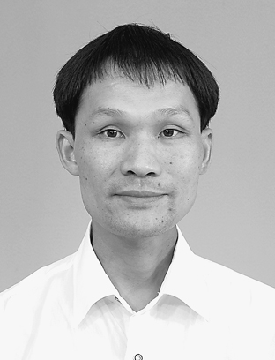
梁启波，男，41岁，中共党员，广西兴业县沙塘镇人民政府民政助理员、副主任科员。
1992年以来，梁启波在镇政府民政助理员的平凡工作岗位上，践行党的宗旨，竭诚为群众办实事、解难题，深受群众的爱戴。
他牢记责任，把“群众的安危冷暖大过天”作为民政工作的最高准则：长年悉心照料孤寡老人，资助特困户建房，筹款修建敬老院，亲手为10多位孤寡老人料理后事。孤寡老人们将他当作自己的亲生儿子，称他是优秀的共产党员。他长期扎根基层，走遍全镇的村村寨寨，全镇2360个五保户、特困户、军烈属等民政对象的所需所盼，都清清楚楚地记录在15年民政工作的50多本“民情日记”里。在他的努力工作下，全镇优抚定补、定恤，按月足额发放，城镇居民最低生活保障实现应保尽保，婚姻登记合格率达到100％，群众来信来访、突发事件处理率达到100％，其他多项民政工作的主要工作指标也达到了100％。沙塘镇民政办年年被评为市、县先进工作单位，沙塘镇多次被评为自治区民政工作先进单位。
他忘我工作，把“民政对象过得好，我就活得好”作为人生的追求。虽身患癌症，却用自己的病弱之躯将党和政府对群众的关怀传送到每一个民政对象，树立了共产党人立党为公、一心为民的崇高形象。抗洪抢险、抗旱救灾，次次挺身而出、走在前头，坚持战斗在第一线，以实际行动“为党尽职，为民尽瘁”。
他清正廉洁，以“干民政，首先要身正”作为自己的座右铭，清白做人。虽家境困窘，但对经手发放的400多万元救济款、56万多斤粮食毫无偏差，工程承包商给的好处费分文不收，一些亲朋好友经常找他给“方便”和“照顾”，他始终坚持该给的一分不少，不该给的一分不给，办事公道正派，体现了共产党人一心为公、清正廉洁的本色。
梁启波2006年被评为全国民政系统先进工作者，并获孺子牛奖。他的先进事迹被新华社等多家新闻媒体报道。

